PLANO DE RECUPERAÇÃO DO PARGO
(Lutjanus Purpureus)

Brasília - DF
Junho de 2018

Sumário
1. Introdução 3
2. Definição do escopo 3
3. Embasamento técnico 4
3.1. Caracterização da espécie 5
3.1.1. Distribuição geográfica 5
3.1.2. Características do ciclo de vida 6
3.1.3. Estrutura populacional 8
3.1.4. Ecologia trófica 9
3.1.5 Hábitats, épocas e áreas importantes para a espécie 10
3.1.6. Aspectos relevantes de conhecimento tradicional 11
3.2. Caracterização das pescarias que interagem com a espécie 11
3.2.1. Descrição geral das pescarias 12
Manzuá ou Covo 13
Linha pargueira 14
Linha pargueira com bicicleta 14
3.2.2. Caracterização das capturas desembarcadas 17
3.2.3. Patamar atual de sustentabilidade da(s) pescaria(s) que interage(m) com a(s) espécie(s) ameaçada(s) 22
3.2.4. Caracterização das capturas incidentais e fauna acompanhante 23
3.2.5. Panorama socioeconômico 26
3.3. Panorama do ordenamento da(s) pescaria(s) que captura(m) a(s) espécie(s) ameaçada(s) 28
3.4. Caracterização da área e outros impactos 31
3.4.1. Caracterização geográfica da área 31
3.4.2. Caracterização de outros impactos 32
4. Diagnóstico 32
5. Objetivos 34
5.1. Objetivo geral 34
5.2. Objetivos específicos 34
6. Medidas e estratégias de recuperação das espécies 35
6.1. Ações emergenciais 35
6.2. Medidas de recuperação 37
7. Critérios 38
7.1. Indicadores utilizados 38
7.2. Pontos de Referência 38
7.3. Monitoramento 38
8. Mecanismo de Acompanhamento e Controle 39
9. Plano de Pesquisa e Monitoramento 40
10. Orçamento 41
11. Cronograma e revisão 41
12. Referências 42

PLANO DE RECUPERAÇÃO DO PARGO (Lutjanus Purpureus)

1. Introdução

O pargo (Lutjanus purpureus) é uma espécie de peixe demersal da família Lutjanidae, encontrada desde o mar do Caribe até o sul do estado da Bahia. Habita fundos rochosos e areno-lamosos em profundidades que variam de 30 a 160m (IVO e HANSON 1982; FONTELES-FILHO, 2000). É uma espécie carnívora de crescimento lento e vida longa, com desova contínua e periódica (Souza, 2002).

O pargo é alvo de importantes pescarias na região Norte e Nordeste do Brasil. Sua exploração pela pesca comercial teve início com a introdução das linhas pargueiras na década de 1960 na costa dos estados do Ceará, Piauí e Maranhão. Ao longo de seu desenvolvimento a pesca do pargo passou por diversas fases com variações expressivas no esforço de pesca aplicado e volumes de captura. Na década de 1980, a queda nos rendimentos das embarcações nessa região levou a frota a expandir área de pesca para os estados da região Norte do Brasil e para o sul do estado da Bahia (PAIVA, 1997).

Atualmente a pesca comercial de pargo está concentrada na costa dos estados do Pará e Amapá, onde é praticada em escala semi-industrial. Mesmo considerando que não houve coleta de dados de forma contínua e sistemática ao longo dos anos, é possível observar alterações provocadas pela pesca na estrutura etária da população, como o elevado percentual de juvenis nos desembarques e a queda da produção anual e da CPUE.

Os evidentes indícios de sobrepesca e pesca ilegal, principais ameaças à espécie, e as insuficientes medidas de ordenamento para reverter esse quadro, resultaram na inclusão do pargo no Anexo II da Instrução Normativa MMA nº. 05 de 2004 como uma espécie sobrepescada. Posteriormente, o pargo foi listado como espécie ameaçada de extinção pela Portaria MMA nº. 445 de 2014, normativa que atualiza a lista de espécies de peixes e invertebrados aquáticos ameaçados de extinção em três categorias de risco de extinção: Criticamente em perigo (CR), Em Perigo (EN) e Vulnerável (VU). Na Portaria MMA 445/2014, o pargo está classificado na categoria Vulnerável, que permite a captura e comercialização desde que devidamente regulamentada pela SEAP/PR e MMA.
Nesse sentido, o Plano de Recuperação é um instrumento que visa propor medidas de recuperação e explotação sustentável (quando cabíveis) para espécies ameaçadas, com base nas melhores informações científicas disponíveis. Este Plano de Recuperação para o Pargo (L. purpureus) tem como objetivo reverter o quadro de ameaça à esta espécie, gerar informações que que permitam avaliar o padrão e nível de explotação do recurso e subsidiar medidas de ordenamento pesqueiro efetivas.

2. Definição do escopo

Espécie e respectivo status de conservação:

Pargo (Lutjanus purpureus) – VU (Vulnerável)

Área geográfica:

Plataforma continental e bancos oceânicos da Região Norte e Nordeste do Brasil.
Área geográfica possui por limite sul a fronteira entre os Estados de Sergipe e Alagoas e por limite norte a fronteira do Estado do Amapá com o Suriname.

Principais ameaças à espécie:

Sobrepesca e captura de juvenis
Pesca ilegal pela frota não permissionada

Órgãos gestores responsáveis:

MMA
SEAP

3. Embasamento técnico

3.1. Caracterização da espécie

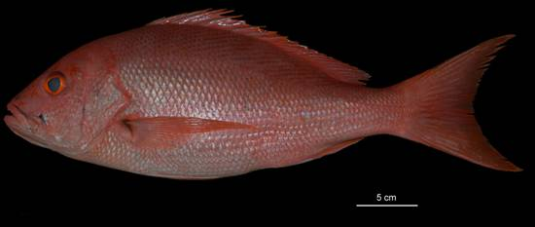
Figura 1. Exemplar de pargo (Lutjanus purpureus) capturado na costa Norte do Brasil.

Reino: Animalia
Filo: Chordata
Classe: Actinopterygii
Ordem: Perciformes
Família: Lutjanidae
Gênero: Lutjanus
Espécie: Lutjanus purpureus

A espécie Lutjanus purpureus (Poey, 1876), conhecida vulgarmente como pargo ou pargo colorado, é um peixe demersal que ocorre nas regiões Norte e Nordeste do Brasil em profundidades que variam de 30 a 160m (IVO e HANSON 1982; FONTELES-FILHO, 2000). O pargo apresenta coloração vermelho-vivo na íris e porção superior do corpo e vermelho-rosado na porção inferior (Figura 1). Em espécimes menores do que 25-30 cm de comprimento padrão possui uma mancha escura ovalada abaixo da nadadeira dorsal. Apresenta nadadeira anal angulosa com três espinhos e raios variando entre oito e nove, nadadeira dorsal única com 10 espinhos e 14 raios, e nadadeira caudal lunada com o lobo superior ligeiramente maior (Allen, 1985; Spilman, 2000; Cervigón et al., 1992; Carpenter, 2002).

3.1.1. Distribuição geográfica

O pargo tem ampla distribuição geográfica, ocorrendo desde a região costeira de Cuba, Antilhas e em todo o mar do Caribe (Carpenter, 2002). No Brasil, ocorre em toda a costa Norte e Nordeste até o sul da Bahia (Figura 2). Apesar de ser considerado um peixe recifal, habita preferencialmente fundos rochosos e/ou coralíneos na zona bentônica da plataforma continental (40-160m) e bancos oceânicos (30-140m) (Ivo & Hanson, 1982; Souza et al., 2008). Os espécimes jovens são mais comuns nas áreas rasas da plataforma (Souza, 2008).

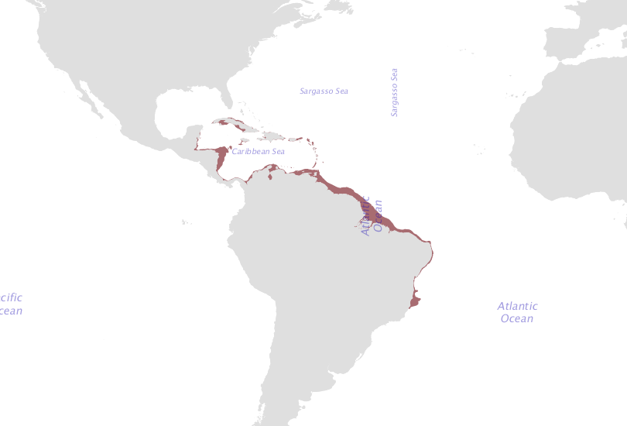
Figura 2. Mapa da distribuição geográfica de Lutjanus purpureus (FAO, 2018)

3.1.2. Características do ciclo de vida

Estratégia reprodutiva

O pargo é uma espécie ovulípara, ou seja, sua reprodução ocorre por fecundação externa, sem cópula, e os ovos e larvas ficam dispersados na coluna d’água. A maturidade gonadal ocorre em três estádios para machos e cinco estádios distintos para fêmeas (Alves,1996). O período reprodutivo de L. purpureus ocorre durante todo o ano, porém com maior intensidade entre os meses de dezembro e março (Almeida, 1963; Ivo, 1973; Gesteira & Ivo, 1973). Um período de desova menos intenso tem sido registrado em outubro (Fonteles-Filho, 1972; 2007; Souza, 2002).
Tamanhos de maturação

A primeira maturação do pargo se inicia entre 5 a 6 anos de idade (Fonteles-Filho, 2007). O comprimento médio (L50) na primeira maturidade sexual ocorre com comprimento total entre 39,5cm a 47,5 cm no caso das fêmeas (Almeida, 1963; Moraes, 1970; Gesteira & Ivo, 1973; Lima,1992; Souza, 2002, Sarmento, 2011). Segundo Bentes et al (2017) as fêmeas atingem o L50 em tamanho menor que o dos machos, onde foi estimado 34,73 cm de comprimento furcal para fêmeas e de 35,87 cm para os machos, ou de 38,6 cm de comprimento total para fêmeas e 39,9 cm para machos, respectivamente.

Analisando o L50 de vários anos, os dados sugerem que houve uma diminuição do tamanho médio de primeira maturidade para L. purpureus, o que pode ser um sinal de adaptação da espécie à sobrepesca, no sentido de compensar a mortalidade por pesca adiantando o processo de maturação sexual e recrutamento.

Taxas de crescimento e mortalidade

Os estudos de crescimento de L. purpureus demonstram que a espécie possui comprimento máximo assintótico (L∞) variando entre 85,1 a 115 cm com taxa média de crescimento anual (K^{-ano}) de 0,101 (Ximenes e Fonteles-Filho, 1988; Manickchand-Heileman e Phillip, 1996; Gonzalez e Eslava, 1999; Souza, 2002; Rezende, 2008). A longevidade estimada é de 33 anos (Souza, 2002).

Existem diversas estimativas de mortalidade total, natural e por pesca para o pargo disponíveis na literatura, as quais são baseadas em diferentes séries de dados e em diferentes métodos de avaliação (Tabela 1). Estes valores precisam ser continuamente monitorados, uma vez que podem ser utilizados como indicadores para a gestão da pesca e do estoque de pargo (sobretudo o cálculo da mortalidade por pesca “F”).

Tabela 1. Taxas de mortalidade natural (M), mortalidade por pesca (F) e mortalidade total (Z), com respectivas referências. Adaptado de Bentes et al. (2017).
Mortalidade Natural (M) |  | Mortalidade por pesca (F) |  | Mortalidade total (Z)
Valor | Referência | Valor | Referência | Valor | Referência
0,35 | Ivo e Gesteira (1974) | 0,34 ano⁻¹ | Souza (2002) | 0,59 ano⁻¹ | (Souza, 2002)
0,25 ano⁻¹ | González et al., (1998) | 0,835 | Fonteles-Filho (2000) | 0,66 ano⁻¹ | Souza (2002)
0,25 ano⁻¹ | Souza (2002) | 0,302 ano⁻¹ | (Salles, 1997) | 0,557 | (Fonteles-Filho, 2000)
0,35 ano⁻¹ | Souza (2002)
0,278 | Fonteles-Filho (2000)

Estratégia de vida (k e r-estrategistas)

O pargo apresenta características k-estrategistas como crescimento lento, longevidade alta e tamanhos máximos relativamente grandes (Linf=93-100 cm, com registros de espécimes com mais de 100 cm de comprimento), e características r-estrategistas como desova total e continua (Fonteles-Filho, 2007; Sousa, 2002; Sarmento, dados não publicados). Essas características biológicas intrínsecas à espécie resultam em uma baixa resiliência e maior vulnerabilidade à pressão pesqueira.

Fecundidade

Não existe um consenso na literatura quando à fecundidade individual do pargo. Existem apenas dois estudos da década de 70 que, utilizando métodos distintos, chegaram a resultados extremamente discrepantes (Moraes, 1970; Gesteira e Ivo, 1973). No estudo de Moraes (1970) a estimativa média foi de 2.169.000 óvulos por fêmea (método volumétrico), no entanto os dados de Gesteira & Ivo (1973) indicaram uma fecundidade média de 290.000 óvulos por fêmea (método gravimétrico). Porém, Gesteira & Ivo (1973), indicaram que a estimativa de Moraes (1970) possivelmente é mais representativa para a fecundidade da espécie, devido ao grau de maturidade no momento da análise gonadal.

3.1.3. Estrutura populacional

Estoque populacional

Ainda não há consenso na literatura quanto a existência de um ou dois estoques de L. purpureus na área total de pesca, ainda que predomine a hipótese de uma única unidade populacional. A observação de dois picos reprodutivos sugeriu a existência de dois grupos de fêmeas desovantes, o que contribuiria para a existência de dois estoques distintos (Ivo & Hanson, 1982; Fonteles-Filho, 2007). Nesta hipótese, cada estoque realizaria uma desova anual e ambos se misturariam na plataforma continental para depois retornar ao mesmo local de desova a cada ano.

Salles (1997) descreveu dois estoques distintos através da análise do DNA mitocondrial e sugeriu que o manejo do recurso ocorresse considerando-se duas unidades distintas, uma a leste e outra a oeste do meridiano 47º W. Posteriormente, os autores argumentaram que mais evidências são necessárias sobre as áreas de distribuição destes estoques e os movimentos migratórios (Salles et al., 2006).

Gomes et al. (2012) realizaram análises de DNA mitocondrial com um número maior de amostras e rejeitaram a hipótese de Salles et al. (2006) de duas populações diferentes. Os resultados mostram que estrutura genética de L. purpureus é a de uma população panmítica, caracterizada por um único estoque com alta diversidade genética.

Distribuição de adultos e juvenis

Os indivíduos juvenis se alimentam mais próximo ao substrato e são mais comuns nas áreas rasas da plataforma continental das regiões Norte e Nordeste (Souza, 2008). Sarmento (2012) sugeriu que o recrutamento de juvenis ocorreria na plataforma continental, próximo à desembocadura do Rio Amazonas. Já os indivíduos adultos com gônadas desenvolvidas são encontrados em maiores profundidades (geralmente na plataforma externa e quebra de plataforma) além de ocorrerem nos bancos oceânicos conhecidas por serem áreas de desova (Souza, 2002; Fonteles-Filho, 2007). Os indivíduos adultos são encontrados solitários ou em pequenas agregações, enquanto que juvenis podem ser encontrados em grandes cardumes (Souza, 2002).

Estrutura etária

A estrutura etária da população de L. purpureus tem sofrido alterações principalmente devido a exploração pesqueira. Nas décadas de 70 e 80, se observou um aumento da participação de juvenis e decréscimo da participação de adultos na composição das capturas, provavelmente resultante de mudanças nas áreas de pesca e de reduções no tamanho do estoque de adultos. Na temporada de pesca de 2016, o comprimento furcal médio de indivíduos capturados variou de 36,20 a 38,03 cm (Bentes et al., 2017), evidenciando a elevada participação de juvenis nas capturas. A captura excessiva de indivíduos jovens pode resultar em sobrepesca de crescimento e perda potencial de rendimentos na pesca, além de representar um risco para o estoque (Fonteles-Filho, 2007).

Proporções sexuais

O pargo apresenta uma proporção sexual favorável às fêmeas nas áreas mais costeiras (Souza, 2003; Souza-júnior et al., 2002) e proporções estatisticamente iguais entre os sexos nas populações de bancos oceânicos (Ivo, 1972; Ivo, 1973). Na temporada de pesca de 2016, a proporção sexual foi significativamente favorável as fêmeas, com destaque para a classe de 28-29 cm de comprimento furcal (Bentes et al., 2017).

3.1.4. Ecologia trófica

Alimentação

Espécie carnívora generalista, com alimentação baseada especialmente em peixes, crustáceos, moluscos e tunicatos. Ocasionalmente alimentam-se de foraminíferos, celenterados, anelídeos, espongiários, briozoários incrustados e anelídeos, principalmente os indivíduos juvenis que se alimentam mais próximo ao substrato (Furtado-ogawa & Menezes, 1972; Szpilman, 2000).

Nível trófico

O pargo ocupa o 4º nível na cadeira trófica, sendo um predador de segunda ordem (Fonteles-Filho, 2007; Sarmento, dados não publicados). Não existem estudos avaliando o papel ecológico da família Lutjanidae na plataforma e bancos oceânicos da costa Brasileira.

Relações predador-presa

Não há evidências que indiquem a existência de uma presa exclusiva para este tipo de organismo, o que reduz a probabilidade da espécie de ser chave no controle da abundância de uma espécie de presa em particular.

3.1.5 Hábitats, épocas e áreas importantes para a espécie

Caracterização do habitat

O pargo ocupa a zona bentônica da plataforma externa e talude continental (entre 41-160m), e dos bancos oceânicos (entre 30-140m) ao longo das regiões Norte e Nordeste. O substrato apresenta características sedimentares distintas, sendo composto por fundos areno-lamosos em frente aos estados do Pará, Amapá e Maranhão (Coutinho & Morais, 1970), e areias biogênicas (fragmentos de recifes) e algas calcárias em frente aos Estados do Ceará e Piauí (Fonteles-Filho, 2007; Souza, 2002). No recente mapeamento na plataforma Norte do Brasil, foi identificada uma extensa área de recife de coral (~9500 km²; Moura et al., 2016), onde ocorrem pescarias comerciais de várias espécies, o que inclui provavelmente, a área de pesca da frota de pargo, entretanto, esta hipótese precisa ser melhor estudada.

Áreas de reprodução

Ao longo do ciclo de vida, o pargo realiza migrações reprodutivas na plataforma continental e bancos oceânicos. Nos bancos oceânicos e bordas de talude da região Nordeste, especialmente o ‘banco oceânico do Ceará’ e o ‘banco oceânico do Caiçara’, ocorre a desova de fêmeas maturas. Posteriormente, os ovos e larvas são carregados pela corrente do Brasil e dispersados para áreas próximas à foz do Rio Amazonas, para o crescimento dos espécimes até a fase juvenil e recrutamento para o estoque adulto. Gradativamente os juvenis passam a ocupar a plataforma continental das regiões Norte e Nordeste, onde se encontram as áreas de alimentação e crescimento. Quando recrutados ao estoque adulto, estes juvenis iniciam sua migração anual em direção aos bancos oceânicos do NE para reprodução. (Salles et al., 2006; Fonteles-Filho, 2007; Costa, 2012; Souza, 2002; Ivo & Hanson, 1982).
Época e local de desova

O principal período reprodutivo ocorre entre os meses de dezembro e março, sendo que um período de desova menos intenso tem sido registrado em outubro (Fonteles-Filho, 1972; 2007; Souza, 2002, Ivo & Hanson, 1982). Análise do Kr (fator de condição relativo) de indivíduos de L. purpureus demonstrou dois picos anuais de reprodução, sendo um deles mais intenso antes de maio, e outro, menos intenso, entre novembro dezembro (Bentes et al., 2017). A distribuição espacial dos estágios gonadais, demonstram que há ocorrência de todos os estágios nas três zonas principalmente para as fêmeas “maturas” (Figura 3)

Figura 3: Resultado preliminar (temporada de pesca 2016) da distribuição percentual relativa dos estádios de maturação gonadal de machos e fêmeas de Lutjanus purpureus capturados pela frota artesanal de larga escada da Costa Norte do Brasil, desembarcada nos municípios de Bragança e Augusto Corrêa. I - imaturo; II - em maturação; III - maturo; IV - desovado/esgotado.

3.1.6. Aspectos relevantes de conhecimento tradicional

INFORMAÇÕES NÃO DISPONÍVEIS QUANDO DA ELABORAÇÃO DO PLANO DE RECUPERAÇÃO

3.2. Caracterização das pescarias que interagem com a espécie

3.2.1. Descrição geral das pescarias

A pesca do pargo na costa brasileira iniciou-se na década 1960, ao largo da costa Nordeste do Brasil (estados do Ceará, Piauí e Maranhão). Inicialmente tida como uma alternativa para os períodos de baixa captura de lagosta e atuns, os elevados rendimentos obtidos com o pargo motivaram o desenvolvimento de uma pescaria voltada exclusivamente para a espécie, que se baseou nos bancos oceânicos da costa nordeste durante seus primeiros anos de existência (Costa, 2012; Resende et al., 2003).

A partir de 1975, em função do esgotamento do recurso pesqueiro, a pesca do pargo expandiu sua área de atuação em direção à plataforma continental da região Norte e ao sul da Bahia. O histórico de desenvolvimento da pesca do pargo indica um cenário contínuo de esgotamento dos bancos e busca por novas áreas de pesca, explicando esta migração da frota do Nordeste em direção ao Norte e dos bancos oceânicos em direção à plataforma continental (Souza, 2002; Fonteles-Filho, 2007). Assume-se que a pescaria tenha apresentado quatro fases de desenvolvimento:

- Fase 1 - Bancos Oceânicos do Nordeste: Esta fase ocorreu entre os anos de 1961/62 e 1971, quando a pescaria se concentrou nos bancos oceânicos do Nordeste, em áreas a 100 milhas da costa com profundidades entre 30 e 140 metros. Nesta fase, a frota mantinha-se baseada nos portos de Recife e Fortaleza. A produção e o esforço foram crescentes até 1967, ano no qual se atingiu um pico de 4.862 toneladas. De 1967 em diante observou-se um declínio na produção em decorrência da depleção dos bancos de pargo, evidenciados através das contínuas quedas de rendimento. Ao final desta fase, as capturas anuais mantiveram-se ao redor de 1000 toneladas (Paiva, 1997).

- Fase 2 – Plataforma Continental do Nordeste: A segunda fase ocorreu entre 1972 e 1981, com a pesca concentrando-se nas áreas de plataforma continental da região Nordeste (próximas ao talude) em profundidades entre 40 e 140 metros e a uma distância de 50 milhas da costa. As capturas apresentaram tendência de crescimento entre 1972 e 1977, atingindo o pico de produção no último ano (~6800 toneladas). Entre 1978 e 1981 os rendimentos e as capturas decresceram continuamente, motivando a frota a buscar novos bancos de pesca, ocupando gradativamente áreas mais ao norte.

- Fase 3 – Plataforma Continental Norte: De 1982 a 1987 a frota concentrou-se basicamente nas áreas de plataforma da região Norte, tendo o porto de Bragança como principal sede das embarcações. Entretanto, Fortaleza mantinha-se como principal sede do sistema de comercialização. Estes fundos de pesca situavam-se na borda do talude, ao largo dos Estados do Pará e Amapá. Inicialmente com baixas produções, esta área se firmou como a mais importante para a pesca do pargo em 1983, porém logo apresentou declínio de produção.

- Fase 4 – Plataforma Continental Norte e Nordeste: Entre 1988 e 1997 a pesca manteve-se concentrada nos bancos continentais da região Norte. Entretanto, notou-se nesta fase um gradativo retorno da frota para bancos continentais do Nordeste, especialmente àqueles ao largo da costa do Maranhão. A produção e o rendimento mantiveram um cenário decrescente até 1992, quando uma aparente recuperação dos bancos da plataforma continental nordestina foi observada. A recuperação destes bancos decorreu da redução do esforço de pesca, uma vez que o pargo perdeu importantes mercados internacionais dada à baixa qualidade do produto exportado pelo Brasil (Fonteles-Filho, 2007).

Atualmente, a pescaria restringe-se principalmente à região Norte do Brasil, sendo as costas do Pará e Amapá as principais áreas de pesca da espécie (Costa, 2012; Fonteles-Filho, 2007; Isaac et al., 2011; MPA, 2012).

ARTES DE PESCA (MÉTODOS DE CAPTURA)

A pesca do pargo no Brasil ocorre com três petrechos de pesca (Tabela 2): as armadilhas (também chamadas de covos ou manzuás), as linhas pargueiras atreladas às “bicicletas” (espinhéis verticais operados com um rudimentar guincho manual) e as linhas de mão com embarcação chamadas localmente de “caicos”, em geral de menor porte (BENTES et al., 2012).

Manzuá ou Covo

O Manzuá, também conhecido como covo, é uma armadilha feita com uma armação de ferro em formato octogonal e revestida com tela de polietileno (Figura 4). Possui comprimento médio de 1,5 m. A extremidade que serve de entrada ao pescado é semi-fechada, e na extremidade oposta, a base possui uma abertura circular com 0,38 m de diâmetro com uma ‘porta de despesca’ anexada. A tela que reveste o petrecho apresenta malha quadrada, com abertura entre nós de 7cm (Bentes et al., 2017).

A pesca de manzuá é realizada por embarcações maiores que 12m, sendo que cada uma delas transporta entre 20 e 30 armadilhas. Após a detecção do cardume com o uso de eco-sondas, inicia-se o lançamento dos manzuás previamente iscados com sardinha salgada ‘macerada’ e acondicionada em ‘cestos’ de PVC perfurados. Os manzuás são lançados ao mar com duas boias quadradas de isopor atreladas lateralmente ao petrecho, e uma âncora localmente denominada de ‘garatéia’, que também é amarrada à uma das extremidades. O tempo de imersão das armadilhas depende do local de pesca e da experiência do mestre, variando de 30minutos a 12h.

A maioria das embarcações que operam com manzuás realizam a pescaria durante o período diurno, quando se observam maiores rendimentos além de contribuir com a segurança da tripulação durante as operações de pesca. No entanto, os pescadores relatam que há, eventualmente, pescarias noturnas onde o petrecho é lançado ao mar ao anoitecer e recolhido ao amanhecer.

Linha pargueira

A linha pargueira é uma modalidade de espinhel vertical confeccionado com linha de monofilamento em poliamida em dois modelos que se diferenciam pelo comprimento e pelo número de linhas secundárias. O espinhel de menor comprimento é conhecido como ‘pargueira’, cuja linha principal tem comprimento médio de 5 metros com aproximadamente 6 destorcedores e 20 linhas secundárias, e o petrecho de maior comprimento é denominado de ‘rabadela’, cuja linha principal possui comprimento médio de 30 metros com 15 destorcedores e 30 linhas secundárias.

A pesca de pargo com caico ocorre por meio de pequenas embarcações, também conhecidas como caíque ou piolho, que são levadas até o pesqueiro por uma embarcação denominada de barco-mãe (Figura 4). A pesca ocorre com duas linhas pargueiras, no qual à medida que um petrecho é lançado a estibordo, o outro é içado a bombordo. Na despesca, os pescadores realizam a evisceração e acondicionam a produção em caixas de isopor com gelo, que posteriormente são recolhidas pelo barco-mãe. Como os pescadores nos barcos de caico ficam à deriva, as pescarias neste sistema ocorrem somente no período diurno para garantir a segurança dos pescadores.

Linha pargueira com bicicleta

Neste sistema de pesca, utiliza-se a linha ‘pargueira’ ou ‘rabadela’ acoplada a um cabo de monofilamento de 200-400 metros que está anexado ao guincho manual, popularmente conhecido como ‘bicicleta’ (Figura 4). Nesta pescaria, o comprimento da pargueira ou rabadela dependerá da profundidade e da velocidade da correnteza, o que culminará no tipo de pescaria: ancorada ou em movimento (também chamada de pesca de caída).

Após a detecção do cardume, são lançadas as linhas pargueiras iscadas com pedaços de sardinha ou com peixes da fauna acompanhante. O tempo de submersão da pargueira é variável, dependendo da experiência do mestre e das condições oceanográficas e, ainda, da densidade do cardume identificada pela ecosonda. A pescaria com linha pargueira ocorre geralmente no período diurno, mas existem embarcações que realizam eventuais pescarias noturnas devido a detecção de boa densidade de peixes no cardume.

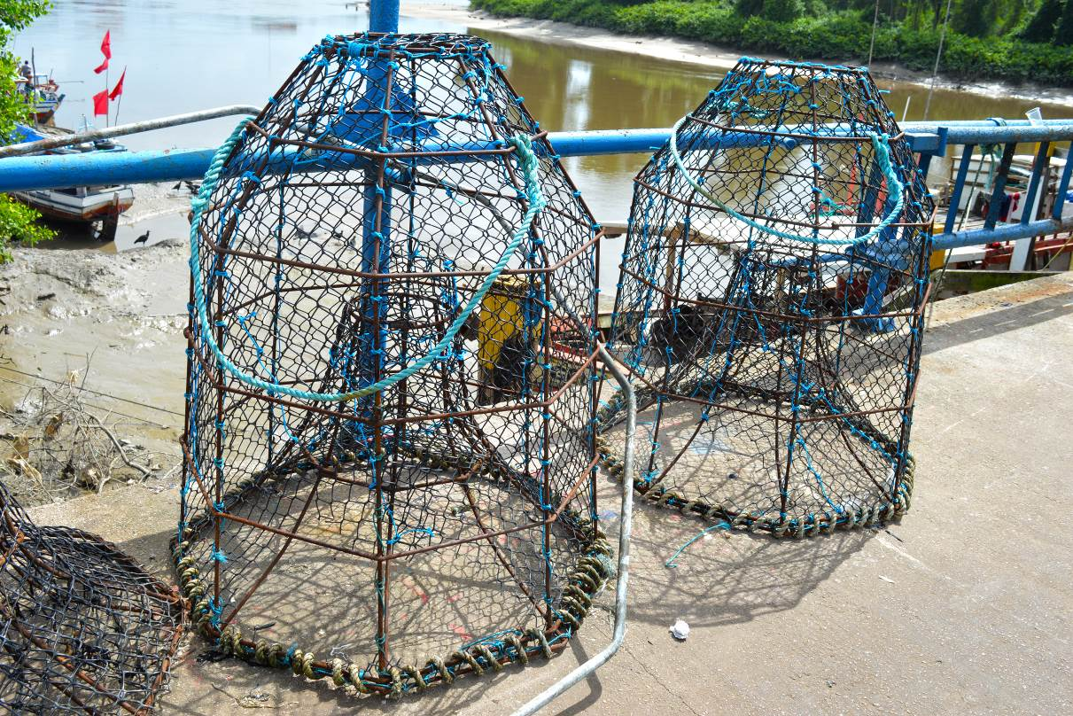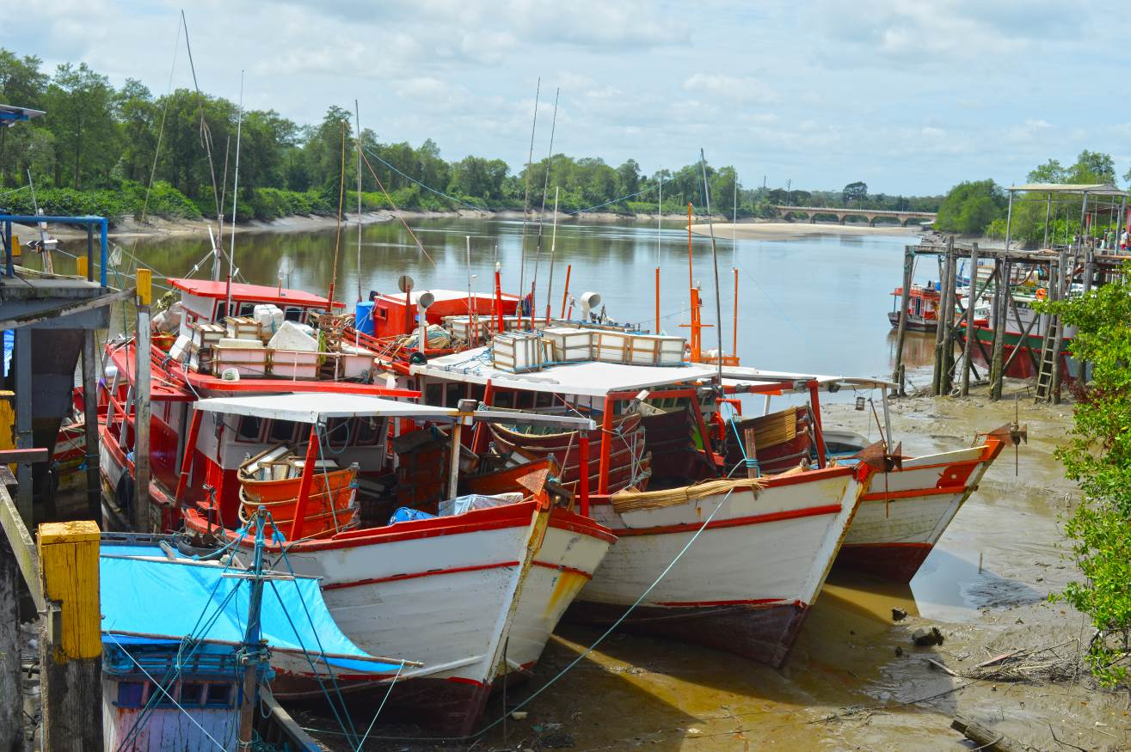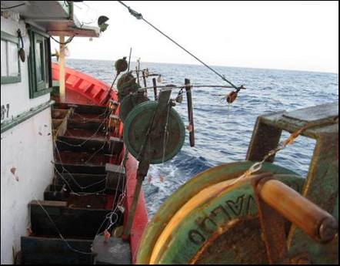(a) (b) (c)
Figura 4: Petrechos utilizados na pesca de pargo (Lutjanus purpureus): (a) Manzuá (covo); (b) embarcações armadas com 'caicos' e (c) Pesca de ‘linha pargueira com bicicleta’ (pesca de borda) – Imagens: a) Julliany Freire, 2016; b) Italo Lutz, 2016;c) Selis Wesley, 2011.

FROTA PESQUEIRA

As frotas que atuam na captura do pargo são consideradas artesanais de larga escala e compostas em sua maior parte (~ 77%) por embarcações de médio porte (BMPs) (Bentes et al., 2017; Cunha, 2009; Costa, 2012). Estas são embarcações de madeira, com motor de até 114 HP de potência, comprimento igual ou superior a 12 metros e capacidade de estocagem de pescado entre 17 a 19 toneladas, podendo chegar a 44 toneladas (IBAMA, 2009). A frota pode ser considerada como recém construída, com maioria entre os anos de 2003 e 2005 (37,2%), porém há registros de embarcações de mais de 40 anos na atividade e, nestes casos, são aquelas que migraram de outras pescarias (como a de lagosta) principalmente do estado do Ceará (Bentes et al., 2017).

A frota atual encontra-se baseada principalmente nos portos do estado do Pará (Bragança, Belém e Augusto Corrêa, sendo Bragança o porto de maior importância em termos de número de embarcações e desembarques totais). A frota baseada nos portos do Pará é composta também por embarcações provenientes de outros estados costeiros da região Nordeste, que tornaram os portos Paraenses sua base definitiva em decorrência da maior proximidade destes com os principais pesqueiros de pargo (Fonteles-Filho, 2007).

Em 2016, fora registrada 123 embarcações permissionadas para captura de pargo e fauna acompanhante em toda a costa Norte. Destas, 51 embarcações operam com covo/manzuá, 53 operam com linha pargueira com bicicleta e 7 embarcações atuam com caicos (Bentes et. Al, 2017). No entanto, acredita-se que o tamanho real da frota seja consideravelmente maior em decorrência de um número elevado embarcações sem licenças de pesca que praticam a pesca ilegal do pargo. Depoimentos de gestores locais indicaram que mais de 300 embarcações estão atualmente engajadas na pescaria, quase o dobro da frota prevista para atuar na pescaria. Como não há modelos de permissionamento diferenciado para embarcações de linhas pargueiras e armadilhas, não se sabe exatamente quantas embarcações encontram-se atuando na pescaria, tanto legais quanto ilegais (Brasil, 2012a; IBAMA, 2009).
AREAS DE PESCA

Os sistemas pesqueiros de pargo atuam em áreas muito similares ao longo de toda a temporada de pesca. Conjuntamente, a área total onde ocorre a pesca do pargo soma cerca de 90.000 km². (Fonteles-Filho, 2007; Frédou, et al., 2009). Os bancos oceânicos representam cerca de 12 % da área total de pesca, enquanto a plataforma continental NE representava 58 % e a plataforma Norte em torno de 30 % (Frédou et al., 2009). Atualmente, ss áreas de pesca mais ao norte são as mais utilizadas e sofrem grande influência das descargas fluviais do Rio Amazonas, apresentando extensa plataforma continental e salinidade variável. Áreas ao largo da costa nordestina já apresentam características oceanográficas diferenciadas, com plataforma continental mais curta e formação de recifes e bancos coralíneos (Fonteles-Filho, 2007).

Três zonas reconhecidamente utilizadas em todas as temporadas de pesca do pargo foram identificadas por Bentes et al. (2017) e podem ser visualizadas na Figura 3: A Zona 1 comporta as áreas mais ao Norte do estado do Amapá, considerado uma área de acesso e de pesca mais difícil devido presença de áreas mais profundas - cânions - e que são mais visitadas pelos mestres e pescadores mais experientes. É uma área que é notadamente visitada pelas embarcações industriais de arrasto de fundo de camarões marinhos (Penaeidae) e vez em quando são observados conflitos de ordem de uso destes ambientes. A Zona 2 é a área considerada mais produtiva por muitos pescadores, o que é provavelmente justificado pela produção primária da área ser relativamente alta em comparação às outras duas zonas. A produtividade primária oriunda dos nutrientes vindos com a descarga do Rio Amazonas, alimenta uma complexa teia alimentar traduzida na diversidade e alta biomassa (Isaac et al., 2006). Por último, a Zona 3 é a mais próxima da costa e que no momento da abertura da temporada de pesca é utilizada no trânsito das embarcações e também na primeira área utilizada para a pesca.

LOCAIS DE DESEMBARQUE

Em 2016, foram catalogados treze principais pontos de desembarque pesqueiro nos municípios de Bragança e Augusto Corrêa. Destes, apenas dois são públicos, localizados nas sedes dos dois municípios. Além desses, existem os portos da capital do estado (Belém) onde eventualmente ocorrem desembarques diretamente nos portos das empresas processadoras. A estrutura dos portos é principalmente, direcionada ao desembarque do pescado e a produção de gelo. A maioria dos trapiches são fabricados em madeira e com cobertura simples, pois no momento dos desembarques é realizado a classificação e pesagem da produção. Os volumes desembarcados, assim como o processo de transporte da produção em cada porto, variam de acordo com os compradores da produção, uma vez que são feitas negociações antes mesmo da saída das embarcações para a pescaria.

3.2.2. Caracterização das capturas desembarcadas

O volume de pargo desembarcado no estado do Pará oscilou entre os anos de 1997 a 2007, entre 2.814,5t a 7.125,84t segundo dados do IBAMA. O último boletim estatístico publicado por esta mesma instituição registrou um volume desembarcado no estado do Pará de 2.814,5 kg em 2007, denotando uma diminuição expressiva da produção.

De acordo com o Projeto ‘FIP Pargo’, que acompanhou as pescarias ‘uma a uma’ em Bragança, Bacuriteua e Augusto Corrêa, garantindo a cobertura de 90% dos desembarques nos dois anos de estudo, a produção total de pargo desembarcada foi praticamente idêntica em 2016 e 2017. Nestes dois anos a produção total foi de 3.659,283 t e 3.825,487 t, respectivamente. Para os anos analisados, observou-se uma produção maior nos primeiros meses de temporada de pesca (maio-agosto) com uma diminuição progressiva nos meses seguintes, alcançando seus menores patamares nos meses de dezembro (Figura 5). É importante salientar que o fato de não haver produção entre janeiro e abril se dá pela existência de um período de defeso estabelecido.

Figura 5. Produção mensal de pargo (Lutjanus purpureus) na costa Norte do Brasil, registrado nas temporadas de pesca 2016 e 2017.

Dentre os petrechos de pesca empregados na captura do pargo, a “bicicleta com linha pargueira” foi a que mais contribuiu com a produção total desembarcada, representando 53% e 40% do volume desembarcado em 2016 e 2017, respectivamente (Figura 6). Esta representação maior das linhas pargueiras está associado, principalmente, a maior quantidade de embarcações que utilizam esta arte de pesca na pesca do pargo.

Figura 6. Frequência relativa da representação dos apetrechos de pesca nos desembarques pesqueiros nas temporadas de pesca de 2016 e 2017, para as categorias as embarcações de acordo com a classificação do IBAMA/CEPNOR (2006).

A produção média (t) por viagens normalmente variou entre 3t e 6t por viagem, com um valor central de aproximadamente 4,5 t/viagem. O CEPNOR classifica as embarcações pargueiras pelo seu porte, sendo barcos industriais (BIN), barcos de médio porte (BMP) e barcos de pequeno porte (BPP). Na temporada 2017 as embarcações industriais apresentaram as maiores produções, desembarcando em média cerca de 6 toneladas de pargo a cada viagem. (Figura 7). Não se notou diferenças expressivas entre a produção média por viagem da frota de pequeno e médio porte, as quais produziram em 2017 aproximadamente 4,5 toneladas por viagem (Figura 7).

Figura 7. Produção média por viagem das embarcações pargueiras nas temporadas de pesca 2016 e 2017, para as categorias as embarcações de acordo com a classificação do IBAMA/CEPNOR (2006). BIN – barcos industriais; BPP – barcos de pequeno porte; BMP – barcos de médio porte.

O padrão operacional da frota é relativamente estável. No tocante à duração das viagens de notou-se viagens com duração média de praticamente 20 dias de pesca (média geral de 19,38±3,91, 18,37±3,93 para BPP e 18,88±3,83 para BMP) (Figura 8).

Figura 8: A) Duração média e desvio padrão (barras) das viagens da frota pargueira. B) Frequência absoluta da duração das viagens das embarcações de médio porte (BMP) e de pequeno porte (BPP), na costa Norte do Brasil.

A captura por unidade de esforço (CPUE) da frota pargueira demonstrou uma tendência de maiores rendimentos médios no início da temporada, quando a frota realiza a pescaria em áreas mais próximas à costa do Estado do Pará. No primeiro mês de pesca (maio) a CPUE média observada foi de 288,02 Kg.dia⁻¹ ao passo que nos meses finais (dezembro) da safra a CPUE média manteve-se em 231,85 Kg.dia⁻¹ (Figura 9).

Considerando os apetrechos de pesca empregados pela frota pargueira, a maior média de CPUE ocorreu para as embarcações de operam linha pargueira em caicos (416,55 Kg.dia⁻¹ ), seguida por manzuás bicicletas (247, 26 Kg.dia⁻¹ e 235,39 Kg.dia⁻¹ , respectivamente) (Figura 10), para as duas temporadas. Para as categorias de embarcações, os barcos industriais (BIN) apresentaram uma maior média de CPUE para os períodos (2016 e 2017) com 265,87 Kg.dia⁻¹, seguido dos barcos de médio porte (BMP) com 260,83 Kg.dia⁻¹ e barcos de pequeno porte (BPP) com 238,26 Kg.dia⁻¹ (Figura 11).

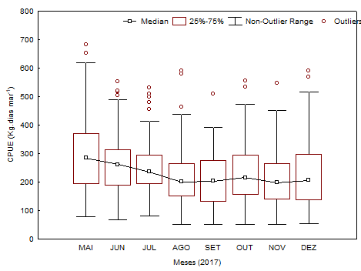
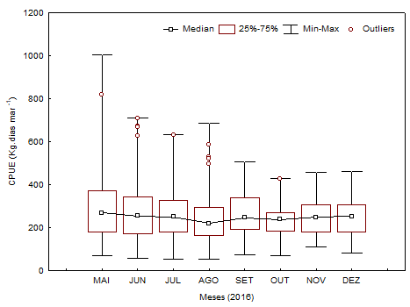

Figura 9. Box plot (mediana, 2^{O} e 3^{O} quartis) e intervalo de confiança de 95% para valores de CPUE do pargo nos anos 2016 e 2017.

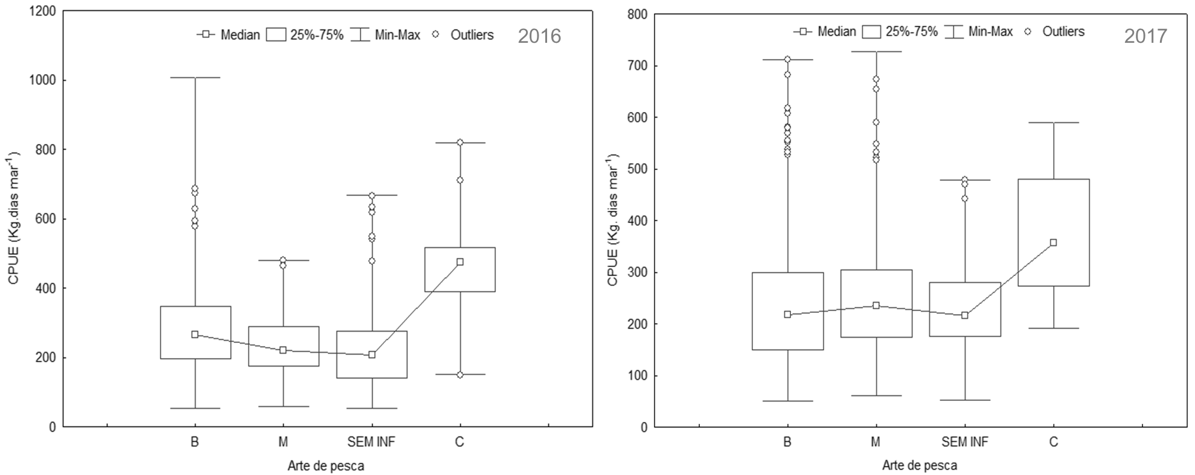
Figura 10. Mediana (quadrado central), intervalo de confiança (box), valores máximos e mínimos (barras) e outliers (círculos)mensais da captura por unidade de esforço de pargo – Lutjanus purpureus (CPUE = Produção (kg).dias de mar⁻¹) da produção anual por arte de pesca empregada as temporadas de pesca 2016 e 2017. B- Bicicleta com linha pargueira; M – Manzuá; C- Caico com linha pargueira; SEM INF – embarcações que não dispuseram de informação sobre o apetrecho de pesca empregado nas capturas.

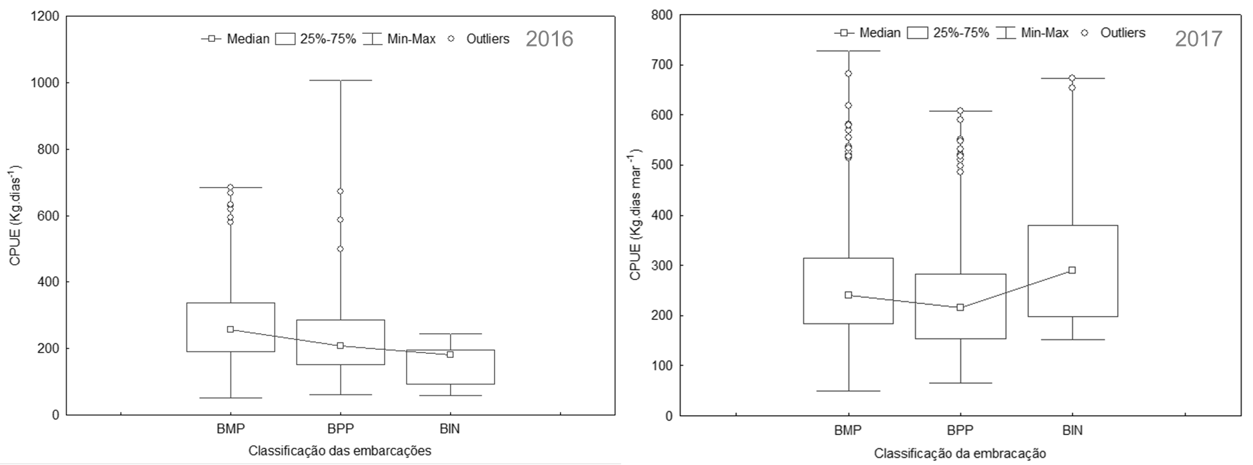

Figura 11. Mediana (quadrado central), intervalo de confiança (box), valores máximos e mínimos (barras) e outliers (círculos )mensais da captura por unidade de esforço de pargo – Lutjanus purpureus (CPUE = Produção (kg).dias de mar⁻¹) da produção anual por categoria de embarcação empregada as temporadas de pesca 2016 e 2017. BIN – barcos industriais; BPP – barcos de pequeno porte; BMP – barcos de médio porte.

O comprimento furcal médio do pargo foi de 35,05±5,85 cm (2016) e 36,2±6,82 cm (2017) (Figura 12). O comprimento médio para os dois petrechos de pesca (manzuá e linha pargueira – caico e bicicleta) foi similar ao longo dos meses, porém os maiores espécimes foram capturados por meio da linha pargueira (Tabela 2).

Figura 12. Média do comprimento furcal (CF em centímetros) de pargo (Lutjanus purpureus) total capturado pela frota artesanal de larga escala que desembarcam no município de Bragança, Pará na temporada de pesca de 2016 e 2017.
Tabela 2. Análise do comprimento furcal (em centímetros) do pargo (Lutjanus purupreus) capturados pela frota pargueira nas temporadas de 2016 e 2017.

Ano | Estatística Descritiva | Manzuá | Linha pargueira
2016 | Max | 54,2 | 74,9
 | Min | 22,2 | 17,6
 | Med | 33,3 | 36,8
 | DP | 5,0 | 6,7
2017 | Max | 54,3 | 84,4
 | Min | 23,4 | 21,5
 | Med | 35,1 | 37,3
 | DP | 5,4 | 8,25

3.2.3. Patamar atual de sustentabilidade da(s) pescaria(s) que interage(m) com a(s) espécie(s) ameaçada(s)

A crise da pescaria do pargo vem nos últimos anos tomando maiores proporções (Bentes et al., 2012). A provável pressão intensa sobre os estoques leva a crer em um comprometimento das populações explotadas. Supõe-se que, os volumes declarados podem estar mascarando um decaimento gradual da captura por unidade de esforço, isto é, um aumento da produção desembarcada (STATPESCA/CEPNOR/IBAMA) e uma decrescente Captura por Unidade de Esforço – CPUE, o que nos leva a aferir que ainda que haja um grande volume de pargo sendo desembarcado todos os anos no Pará, há uma queda na captura individual por área de pesca ou por autonomia de cada embarcação. Esta hipótese ainda precisa ser confirmada, porém, os dados catalogados até o momento, não permitem assegurar esta redução, daí a necessidade evidente de uma forma de monitorar a produção e esforço o mais próximo possível e garantindo dados fidedignos que possam elucidar políticas coerentes.

Os dados mais atuais disponíveis foram gerados no âmbito de um projeto realizado em uma parceria entre indústria e UFPA. O Projeto ‘FIP Pargo’ desenvolvido pela Universidade Federal do Pará (UFPA) sob gerência do Instituto Brasileiro de Desenvolvimento e Sustentabilidade - IABS, entidade de direito privado, sem fins lucrativos, qualificada como Organização da Sociedade Civil de Interesse Público - OSCIP, respondendo à demanda da organização não governamental “Sustainable Fisheries Partnership (SFP)” com cooperação das empresas Netuno USA e GPESCA (Bragança-PA), vem iniciar um processo de mudança de concepção da explotação na tentativa de qualificar a produção de pargo nos moldes dos produtos ecologicamente corretos e portanto mais competitivos no mercado internacional. Não se trata de um estímulo a um aumento de produção, tampouco de mascarar uma provável sobrepesca mas, acima de tudo, de uma mudança de comportamento que possa estimular uma política de boas práticas pesqueiras, associadas a um rastreamento efetivo e coerente da produção. Para tanto, a certificação que o FIP pargo propõe, deverá ser acompanhada por meio do sistema de gestão, controlando o esforço e a composição das capturas.

3.2.4. Caracterização das capturas incidentais e fauna acompanhante

Apesar de serem relativamente seletivas, as pescarias de pargo capturam volumes consideráveis de outras espécies que também são comercializadas. Independentemente da forma de captura, em geral, a fauna acompanhante desembarcada é composta por espécies das famílias Lutjanidae (vermelhos), Carangidae (xaréus), Scombridae (cavalas), dentre outras (Tabela 3). O bycatch descartado é em geral composto por espécimes de cnidários (medusas, caravelas, águas vivas) que são muito raramente capturados dentro dos manzuás em baixíssimas densidades.

A riqueza de espécies comercias capturadas não varia consideravelmente ao longo de uma temporada de pesca, entretanto, os percentuais de captura por espécie são bastante variáveis de acordo com o pesqueiro e as características oceanográficas determinadas quase sempre pela variação da pluviosidade. Adicionalmente, dentro das categorias de espécies comerciais desembarcadas no sistema 'pargo', algumas são agrupadas na categoria de 'peixes pretos' que incluem basicamente os xaréus (preto e amarelo) e o pargo ferreira em maiores proporções.

Tabela 3. Lista de espécies comerciais (nomes vulgares ou vernaculares, família e nome científico com autor e ano) da fauna acompanhante das pescarias de pargo - Lutjanus purpureus - que desembarcam no município de Bragança - Pará - Brasil. 1 e 2 considerados como a mesma espécie, 3 – pouco frequente nos desembarques
Nome comum | Família | Nome científico | Figura
Ariacó ¹ | Lutjanidae | Lutjanus sinagris (Linnaeus, 1758) | 1A
Arabaiana | Carangidae | Seriola dumerili (Risso, 1810) | 1B
Beijupirá ou Bijupirá | Rachycentridae | Rachycentron canadum (Linnaeus, 1766) | 1C;1D
Carapitanga ou Dentão | Lutjanidae | Lutjanus jocu (Bloch & Schneider, 1801) | 1E
Caraximbó, guaraximbó² | Carangidae | Caranx latus Agassiz, 1831 | 1F; 1S;1T
Cavala impinge | Scombridae | Acanthocybium solandri (Cuvier, 1832) | 1G
Cavala branca |  | Scomberomorus cavalla (Cuvier, 1829) | 1H
Cioba ^{1,3} | Lutjanidae | Lutjanus anallis (Cuvier, 1828) | 1I
Dourado | Coryphaenidae | Coryphaena hippurus Linnaeus, 1758 | 1J
Galo | Carangidae | Selene vomer (Linnaeus, 1758); | 1K
Garoupa | Epinephelidae | Epinephelus morio(Valenciennes, 1828) | 1L
 |  | Epinephelus marginatus (Lowe, 1834)
Guaiúba | Lutjanidae | Ocyurus chrysurus (Bloch, 1791) | 1M
Mero cherne | Epinephelidae | Epinephelus spp (autor do gênero - Bloch, 1793) | 1N
Pargo piranga | Lutjanidae | Rhomboplites aurorubens (Cuvier, 1829) | 1O
Pargo ferreira | Carangidae | Caranx lugubris Poey, 1860 | 1P
Piraúna/Catuá | Epinephelidae | Cephalopholis fulva (Linnaeus, 1758) | 1Q
Xaréu amarelo | Carangidae | Caranx hippos (Linnaeus, 1766) | 1R
Xaréu preto² |  | Caranx crysos (Mitchill, 1815) | 1S

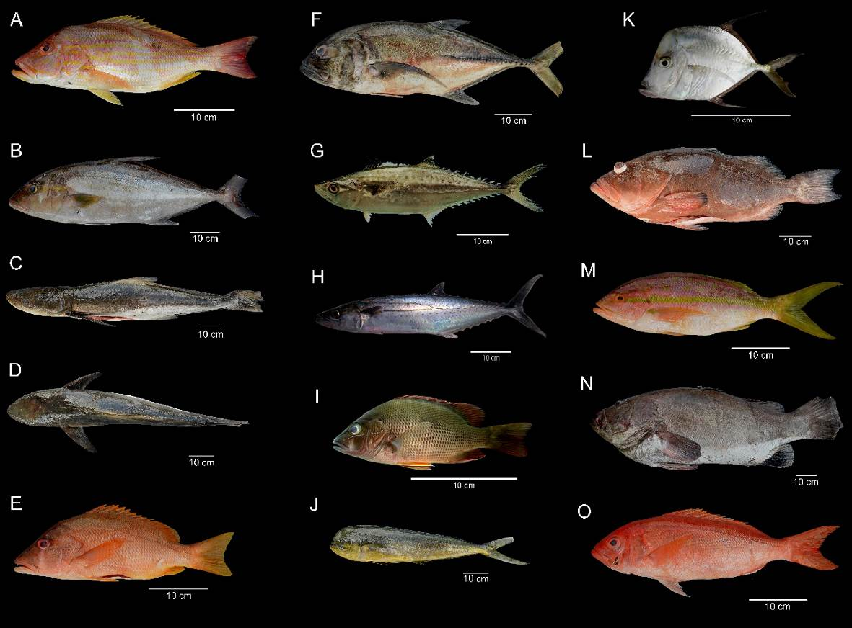
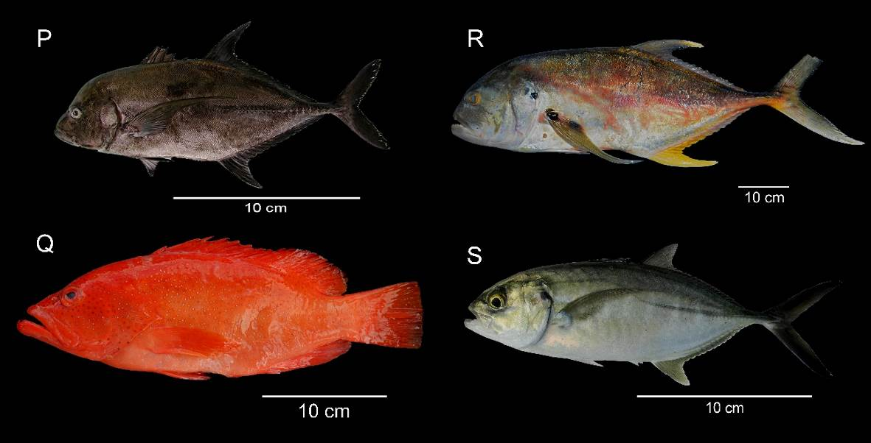
Figura 13. Imagens das espécies pertencentes à fauna acompanhante das pescarias comerciais de pargo - Lutjanus purpureus - que desembarcam no município de Bragança - Pará – Brasil: A - Ariacó; B - Arabaiana; C - Beijupirá (vista lateral); D - Beijupirá (vista dorsal); E - Carapitanga; F - Caraximbó; G - Cavala impingem1 (Foto: NOAA's Fisheries Collection , SEFSC Pascagoula Laboratory); H - Cavala branca1 (Foto: Darren Baker); I - Cioba (Foto: Raphael Macieira); J - Dourado; K - Peixe galo1 (Foto: Trevor Meyer) ; L - Garoupa; M - Guaiúba; N - Mero Cherne; O - Pargo piranga; P - Pargo ferreira1 (Foto: Rui Freitas); Q - Piraúna; R - Xaréu amarelo; S - Xaréu preto1 (Foto: Dean Kimberly). 1 imagens disponíveis em www.fishbase.org.

Na temporada de pesca de 2016, a fauna acompanhante foi composta por arabaiana (37,4%), pargo piranga (21,1%) e cavalas (11,7%), principalmente porque a área de distribuição das espécies presentes na fauna acompanhante das pescarias de pargo é similar à da espécie alvo (Figura 5) (Bentes et al., 2017).

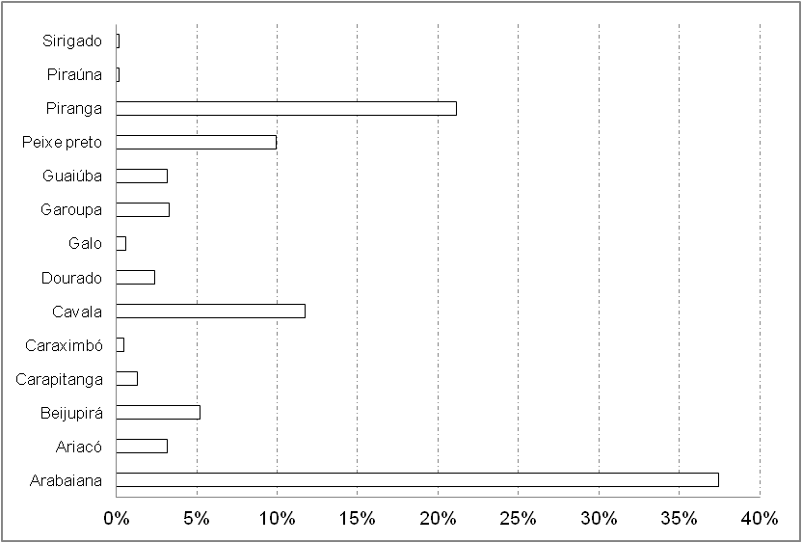
Figura 14. Proporção da composição das capturas por espécie da fauna acompanhante das pescarias comerciais de pargo (Lutjanus purpureus) desembarcadas no município de Bragança - Pará – Brasil durante a temporada de pesca de 2016.

Por enquanto, não há como medir esse grau de vulnerabilidade ecológica referido, devido à baixa quantidade de informação catalogadas, portanto, é evidente a necessidade de coleta sistemática e ininterrupta desses dados.

3.2.5. Panorama socioeconômico

Nas questões econômicas, os pescadores que atuam nessas embarcações, tem um diferencial em relação aos demais pescadores que embarcam nas outras frotas não controladas, devido seus ganhos serem bem superiores ao salário mínimo vigente com estadia no mar aproximadamente de 20 (vinte) dias, dependendo do tamanho da embarcação. Esse erário tem impactos positivos na classificação econômica do pescador, que consegue atingir uma expectativa de ganho real acima do que os trabalhadores do comércio. Por outro lado, devido à sua permanência em alto mar, o pescador é marcado por ausência na vida familiar.

A segunda tipologia de profissionais da pesca de pargo são os capitães da embarcação, conhecidos como 'mestres'. Na relação econômica, os mestres são os que mais obtêm vantagem financeira e em algumas situações, pode-se afirmar que os ganhos financeiros desses profissionais superam aos ganhos do armador, porém a responsabilidade da embarcação sobre esse profissional é total. São os administradores das embarcações em alto mar, nos quesitos de: relação laboraria com a tripulação (pescadores), despesa de insumos, despesas alimentícias, forma de manipulação a bordo do pescado e garantia da captura do pescado, até mesmo as autoridades navais lhes alegam a responsabilidade sobre as vidas a bordo durante os cruzeiros de pesca. Os mestres detêm uma estrutura econômica sólida, equiparado aos proprietários de lojas comerciais de médio porte. Conseguem pleitear aquisições de outras embarcações, podendo, em algumas situações, tornarem-se armadores, o que já é relativamente comum em Bragança. Apesar de sua estrutura financeira ser mais avantajada, a realidade social não é obstante ao dos pescadores, os mestres permeiam pela mesma realidade familiar, devido à sua permanência em alto mar.

No caso dos armadores, terceira categoria de trabalhadores da pesca, são observados vários perfis que os caracterizam, e de certa forma, determinam a sua atuação na pesca. Podem ser apenas proprietários da embarcação e se auto financiam ou são financiados por outros; podem ser proprietários e também os mestres da embarcação, sendo financiados ou não. Essa categoria detém o âmago da movimentação financeira, pois possuem o bem (embarcação) e podem ser autônomos financeiramente ou por garantia da produção atrair o investimento de outros. É relevante salientar que o padrão econômico dessa categoria é o mais vantajoso devido o giro do capital, mas também o armador é passível de grandes calotes desestabilizando toda uma cadeia.

Cadeia Produtiva

O pargo hoje é comercializado praticamente todo na forma de peixe inteiro eviscerado, nas categorias “pequeno” (P), “grande” (G) e de “maior tamanho” (GG). Os exemplares de boa qualidade, são destinados ao mercado externo, principalmente para os Estados Unidos da América. Os peixes muito pequenos (PP) e muito grandes (XG) se destinam ao mercado interno. O preço de comercialização do pescado por ocasião do desembarque varia de 7 a 12 reais (Bentes et al., 2017), dependendo dos tamanhos, para o peixe de boa qualidade, e 4 reais para o peixe de qualidade inferior.

A venda do pescado, geralmente, é feita diretamente a um pequeno número de compradores que são também os exportadores, sendo a parte que não é exportada, cerca de 20% a 25% da produção, destinada a intermediários que revendem no mercado interno. O produto destinado ao mercado interno é, em sua grande maioria, comercializado nas capitais da região Nordeste, especialmente Fortaleza (CE), onde existe um nicho específico de mercado que são as barracas de praia que absorvem o peixe G, e Salvador (BA). Os peixes com peso acima de 3 kg, chamados “sacolão”, são comercializados, principalmente, em peixarias e supermercados e também destinados a filetagem.

A disponibilidade de informações econômicas é extremamente limitada e o pouco disponível diz respeito às quantidades e valores exportados e é possível estimar, com base nos preços médios, o valor total da produção. Estima-se que a produção gira hoje em torno de quatro mil toneladas ano com um valor global de primeira comercialização estimado na ordem de 60 a 70 milhões de reais. As exportações em 2015 totalizaram 3,25 mil toneladas no valor de 19,6 milhões de dólares e têm se mantido relativamente estáveis desde 2012, embora tenham apresentado uma queda em 2014. Com base no número de barcos em operação e no total de produção e em dados oferecidos pela cooperativa de produtores locais (Coompescar), pode-se inferir também que sejam gerados pela atividade no estado do Pará cerca de 4.000 empregos diretos, sendo 1.500 na atividade de captura e 2.500 nas atividades de terra. A quantidade e o perfil de trabalhadores em serviços de manutenção de embarcações, de instalações de terra, de comercialização etc. é simplesmente desconhecido, bem como os dados relativos a região Nordeste (Bentes et al., 2017).

3.3. Panorama do ordenamento da(s) pescaria(s) que captura(m) a(s) espécie(s) ameaçada(s)

A gestão do uso dos recursos pesqueiros no Brasil é feita de forma conjunta e compartilhada pela Secretaria Especial de Aquicultura e Pesca (SEAP) e pelo Ministério do Meio Ambiente (MMA). Compete a SEAP, em conjunto com o MMA, sob a coordenação do primeiro, com base nos melhores dados científicos e existentes, fixar as normas, critérios, padrões e medidas de ordenamento do uso sustentável dos recursos pesqueiros (Lei n. 13.266, de 2016).

O pargo se encontra inserido nos debates do Comitê Permanente de Gestão dos Recursos Demersais e Pelágicos – CPG Norte/Nordeste, criado pela Portaria Interministerial n. 8, de 1º de setembro de 2015. Esse CPG foi criado com objetivo de assessorar os órgãos do governo responsáveis pela gestão compartilhada dos recursos pesqueiros quanto ao o uso sustentável dos recursos demersais e pelágicos nas regiões Norte e Nordeste do Brasil. Estão previstas 3 reuniões anuais para cada Comitê, e 4 reuniões anuais para seus respectivos Subcomitês Científicos, embora esta agenda, neste momento, não esteja sendo cumprida.

No Brasil, a gestão pesqueira tradicionalmente foca no controle de esforço (medidas de entrada) como principal estratégia de ordenamento pesqueiro. Definição das características dos petrechos de pesca também são medidas comumente utilizadas. Com o pargo o panorama não é diferente. Sua pesca é ordenada, principalmente, pela Instrução Normativa Interministerial MPA/MMA nº08/2012, que: (i) permite a atividade pesqueira na área compreendida entre o limite Norte do Amapá até a divisa dos estados de Alagoas e Sergipe (Foz do Rio São Francisco), a partir da isóbata de cinquenta metros de profundidade; (ii) Estabelece o período de defeso, ou paralisação da pesca, que passou de 2 meses para 4 meses e meio, vigorando atualmente de 15 de dezembro a 30 de abril de cada ano, sendo permitido o desembarque até 18 de dezembro.
A frota pesqueira está dimensionada em 188 embarcações, sendo 140 embarcações ≤ a 15 metros e 44 embarcações > que 15 metros, conforme estabelecido na Instrução Normativa SEAP n. 22, de 18 de outubro de 2007, que considera a possibilidade de conversão estabelecida na Instrução Normativa IBAMA nº 168, de 04 de setembro de 2007. Segundo dados da SEAP, datados de 10.10.2016, a frota autorizada é de 144 embarcações, sendo 101 ≤ que 15 metros e 43 > que 15 metros. As embarcações foram também condicionadas à adesão ao Sistema de Rastreamento por Satélite (PREPS), hoje condição indispensável para o permissionamento dos barcos que operam na atividade.
As características dos aparelhos de pesca foram regulamentadas. Os covos passaram a ter a malha no formato de losango, hexágono, ou outra qualquer, com diagonal de menor comprimento ou medidas entre nós opostos igual ou superior a 13 cm e os espinheis verticais, ou linhas pargueiras, passaram a utilizar anzóis de números 6, 5, 4, e com abertura igual ou superior a 1,6 cm.
A captura de espécie(s) alternativa(s) pelas embarcações autorizadas para a captura do pargo durante o período de defeso desta espécie pode ser autorizada pelo MAPA, nos moldes estabelecidos em norma específica. As embarcações que não obtiverem autorização para a captura de espécie(s) alternativa(s) somente podem reiniciar suas atividades a partir da 00:h00 (zero hora) do dia 1º de maio de cada ano. Durante o período de defeso do pargo fica proibida a manutenção a bordo dos petrechos de pesca nas embarcações autorizadas a capturar esta espécie.
Todo proprietário, armador ou arrendatário de embarcação autorizada para pesca do pargo é obrigado a cumprir as seguintes medidas de monitoramento, controle e fiscalização: (i) aderir a embarcação autorizada ao Programa Nacional de Rastreamento de Embarcações Pesqueiras por Satélite (PREPS), e mantê-lo em funcionamento nos moldes estabelecidos em norma específica; (ii) garantir, sempre que solicitado pela SEAP ou Ministério do Meio Ambiente (MMA), o embarque de observador de bordo indicado para o monitoramento da pesca de pargo em qualquer embarcação autorizada; (iii) entregar os mapas de bordo referente a todas as operações das embarcações autorizadas, inclusive aquelas realizadas em período de proibição da pesca do pargo; e (iv) permitir aos coletores de dados biológicos designados pelo MAPA ou MMA acesso ao pescado capturado para fins de amostragem biológica com a utilização de metodologia que não comprometa a qualidade do pescado, no momento do desembarque.
As pessoas físicas ou jurídicas que atuam na captura de pargo, bem como na conservação, beneficiamento, industrialização ou comercialização da espécie, deverão fornecer às Superintendências do IBAMA, até o dia 22 de dezembro de cada ano, a relação detalhada do estoque desta espécie, existente até o dia 18 de dezembro de cada ano, nos moldes do Anexo I da Instrução Normativa Interministerial MPA/MMA n. 08, de 08 de junho de 2012.
Durante o período de defeso, o transporte, a estocagem, a conservação, o beneficiamento, a industrialização e a comercialização de qualquer volume de pargo somente serão permitidos se originários de estoque declarado ao IBAMA e se estiverem acompanhados de cópia da respectiva declaração.
A Tabela 4 apresenta um resumo de todo o arcabouço que regulamentou ou regulamenta a pescaria do pargo, com as normas de regulamentação apresentadas de forma cronologicamente decrescente, com a respectiva menção ao número do ato normativo, data de publicação, órgão emissor, objeto e vigência

Tabela 4. Normas e medidas de ordenamento da pesca do pargo (Lutjanus purpureus)
Ato normativo | Objetivo
Instrução Normativa Interministerial n. 08, de 08.06.2012 (MPA/MMA) - Vigente | Estabelece limitações de área de pesca; - defeso anual; medidas de monitoramento, controle e fiscalização; métodos de pesca permitidos; medidas de substituição da embarcação autorizada; medidas de controle de mercado, para empresas que atuem na captura, conservação, beneficiamento, industrialização ou comercialização da espécie; sanções e penalidades relacionadas a Lei de Crimes Ambientais e seu regulamento.
Instrução Normativa Interministerial n. 01, de 27.11.2009 * Retificação DOU Nº 244, terça-feira, 22 de dezembro de 2009 MPA/MMA - Revogada | Limitações de área de pesca; medidas de monitoramento, controle e fiscalização (inicio do PREPS para frota menor que 15m
Instrução Normativa n. 22, de 18.10.2007, prorrogada pela Instrução Normativa n. 26, de 26.11.2007 (SEAP) - Art. 1º vigente, os demais revogados por decurso de prazo e pelo disposto na INI 08/2012 | Esforço de pesca (limite de frota); converte 20 vagas para embarcações menor ou igual a 15 metros em 10 vagas para embarcações maiores que 15 metros vagas, com base na IN IBAMA 168/2007; procedimentos para inscrição e seleção dos interessados, com os respectivos prazos para inscrição e divulgação do resultado
Instrução Normativa n. 168, de 04.09.2007 (IBAMA) - Vigente | Permite a conversão do saldo remanescente de embarcações maiores de 15 metros nas proporções de 2 embarcações.
Instrução Normativa n. 80, de 28.12.2005 * publicada em caráter excepcional (IBAMA) - Revogada | Tamanho mínimo de captura: comprimento total igual ou superior a 36 cm
Instrução Normativa n. 28, de 09.09.2005 (IBAMA) - Revogada | Tamanho mínimo de captura
Instrução Normativa n. 07, de 15.07.2004 (MMA) - Revogada | Tamanho mínimo 41 cm; métodos de pesca (covo e espinhel).
Instrução Normativa n. 05, de 21.05.2004 (MMA) Revogada (decisão judicial, datada de 16.12.2016, para retorno da vigência da Portaria 445, de 2014) | Inclui o pargo na lista de Ameaçada de sobrepesca
Portaria n. 445, de 17.12.2014 Vide Portarias MMA n° 98, de 28 de abril de 2015, e n° 163, de 8 de junho de 2015 (MMA) - Vigente | Reconhece como espécies de peixes e invertebrados aquáticos da fauna brasileira ameaçadas de extinção aquelas constantes da "Lista Nacional Oficial de Espécies da Fauna Ameaçadas de Extinção - Peixes e Invertebrados Aquáticos" - Lista, conforme Anexo I desta Portaria, em observância aos arts. 6º e 7º, da Portaria nº 43, de 31 de janeiro de 2014.
Portaria nº 43, de 31 de janeiro de 2014 (MMA) - Vigente | institui o Programa Nacional de Conservação das Espécies Ameaçadas de Extinção - Pró-Espécies, com o objetivo de adotar ações de prevenção, conservação, manejo e gestão, com vistas a minimizar as ameaças e o risco de extinção de espécies.
Instrução Normativa n. 04, de 11.03.2004 (MMA) - Revogada | esforço de pesca (limita a frota); defeso anual de 60 dias.
Portaria n. 10, de 09.04. 1984 (SUDEPE) - Revogada | tamanho mínimo de captura 40 cm.
Portaria n. 28, de 27.10.1981 (SUDEPE) - Revogada | restrição do esforço de pesca do pargo nas regiões marítimas do Norte e Nordeste às operações das embarcações integrantes da frota de barcos até então registrados.

Além da regulamentação citada, o pargo, por ser considerada uma espécie sobrepescada, se encontra inserido no Anexo II da Instrução Normativa MMA n. 05, de 2004, até 16.12.2016, e a Portaria MMA n. 445, de 2014, atualiza a lista de espécies de peixes e invertebrados aquáticos ameaçados de extinção, estabelecendo três Categorias de Risco de Extinção: Criticamente em perigo (CR), Em perigo (EN) e Vulnerável (VU). O pargo, nesta nova lista, encontra-se na categoria Vulnerável, a qual é passível de captura e comercialização, desde que regulamentado pela SEAP e MMA, conjuntamente.

3.4. Caracterização da área e outros impactos

3.4.1. Caracterização geográfica da área

A área geográfica objeto deste Plano de Recuperação corresponde à toda a área de distribuição de ocorrência do pargo: zona bentônica da plataforma externa e talude continental (entre 41-160m), e dos bancos oceânicos (entre 30-140m) ao longo das regiões Norte e Nordeste. O substrato destas regiões é composto por fundos areno-lamosos em frente aos estados do Pará, Amapá e Maranhão, e areias biogênicas (fragmentos de recifes) e algas calcárias em frente aos Estados do Ceará e Piauí. No recente mapeamento na plataforma Norte do Brasil, foi identificada uma extensa área de recife de coral (~9500 km²; Moura et al., 2016), onde ocorrem pescarias comerciais de várias espécies, o que inclui provavelmente, a área de pesca da frota de pargo. Entretanto, esta hipótese precisa ser melhor estudada.

3.4.2. Caracterização de outros impactos

Três indústrias de petróleo e gás atualmente pleiteiam o licenciamento para perfuração e exploração na região da Bacia da Foz do Amazonas, representando uma ameaça ao habitat do pargo e outras espécies.

4. Diagnóstico

A partir dos dados apresentados no relatório do FIP pargo, dos levantamentos estatísticos disponíveis, dos trabalhos científicos publicados e ainda da convivência da equipe da UFPA com o sistema pargo, é factível notar uma diminuição gradual dos volumes capturados, seja pelo acompanhamento das pescarias por meio dos observadores de bordo, seja pelos volumes desembarcados nos portos. Um avaliação muito preliminar dos estoques pelo modelo da curva de captura convertida em comprimentos, realizada apenas com dois anos de coleta de dados do Projeto FIP, indica um estado de sobrepesca evidente (Taxa de explotação de E=0,71; Mortalidade por pesca F= 0,82), entretanto, a julgar que os dados são de uma série temporal pequena, podem estar representando um momento pesqueiro que pode estar associado à N fatores tais como, taxa de recrutamento local, fenômenos oceanográficos, fenômenos climáticos, dentre outros. Sendo assim, e considerando a iniciativa do próprio setor produtivo em tentar melhorar as capturas ou pelo menos garantir a continuidade dos seus negócios, sugere-se um monitoramento próximo e efetivos destas capturas.

Considera-se que a atividade de pesca do pargo não deve ser simplesmente suspensa por julgamentos precaucionais, mas trabalhada de forma conjunta e próxima com o setor produtivo, academia e gestão. Muitas são as pessoas envolvidas direta ou indiretamente e uma quebra neste processo, além de gerar impacto econômico, agregará um impacto social significativo. Além disso, considerando a ausência de procedimentos de consultas às partes durante o processo de gestão pesqueira, refletindo também na dificuldade de que todas as partes interessadas e afetadas participem do processo, o Brasil ainda carece de colocar em prática um mecanismo que permita avaliar o sistema de gestão bem como seu funcionamento e efetividade.

Reconhece-se que no caso do pargo, não existe uma série temporal de dados que possa elucidar avaliações de estoques condizentes com a realidade, seja pela ausência ou pela forma equivocada de coleta de amostras que são duvidosas ou limitadas na forma de retratar a realidade das populações. No caso dos ecossistemas, já existem pesquisas em andamento que, a partir de uma análise ecossistêmica, pretendem estabelecer modelos que permitam avaliar o grau de nocividade das pescarias, a partir de interpretações de variações de biomassa, o que até o momento é inexistente no caso do pargo. Embora existam dados pontuais de produção, não existem informações que avaliem a biomassa explorada, e também não existem estudos holísticos que comparem esta variação segundo as características da espécie e sua potencialidade no sentido de renovação dos estoques.

Diante deste cenário, da crise do setor e o franco declínio da própria atividade pesqueira, uma política de ‘fechamento’ de pescarias, poderá trazer consequências sociais e econômicas inevitáveis, promovendo incremento dos níveis de desemprego, pobreza e grande mobilidade social do ambiente rural para os grandes centros urbanos (Castello, 2007). Neste complexo cenário, a busca de subsídios científicos e caminhos criativos e alternativos para melhorar o desempenho das pescarias e garantir o uso sustentado dos recursos se torna, hoje em dia, um dos desafios mais importantes das ciências pesqueiras (Pauly et al., 2005). Assim, um sistema de monitoramento da pesca do pargo, que integre uma forma mais holística de manejar, talvez seja a saída para uma política mais eficiente.

A integração de informações ecológicas, econômicas e sociais é considerada indispensável para que se aplique uma abordagem ecossistêmica em estudos pesqueiros (Rice, 2011). Em particular, a inclusão de informações econômicas permite avaliar quais benefícios sociais e econômicos são gerados pela atividade pesqueira para a sociedade (FAO, 2003) e quais pressões econômicas o setor deve sofrer em condições de baixa abundância ou sobre a explotação dos recursos (Brown, 2000). Outra importante abordagem para esta visão holística do sistema, como alternativa às clássicas avaliações de modelos de avaliação de estoques, é a metodologia de Avaliação de Risco Ecológico (também conhecida pela sigla ERA, do inglês Ecological Risk Assesment ou PSA (Productivity and Susceptibility Analysis) (Victoria Isaac, comunicação pessoal). Seria uma metodologia útil para a gestão da pesca do pargo por que considera a atividade sob uma perspectiva ecossistêmica, pois avalia a vulnerabilidade de um certo estoque à sobrepesca, em função da sua produtividade e suscetibilidade à arte de pesca. Esta ferramenta vem sendo frequentemente utilizada pelos tomadores de decisões em todo o mundo uma vez que identifica as espécies ou áreas onde o risco de interação negativa com a pesca é maior (i.e. Patrick et al., 2010).

O contexto da atual situação da pesca do pargo, permitiria oportunizar a possibilidade de uma certificação temporária, cuja temporalidade de sua permanência estivesse associada a provas concretas de que as normas estabelecidas por esse documento, estivessem de fato sendo cumpridas em uma periodicidade semestral, por exemplo. As políticas de manejo do pargo, neste momento, precisariam trabalhar em um sistema mais radical de contrapartidas, isto é, a liberação para a captura ocorre desde que se assume o apoio ao monitoramento fornecendo informações periódicas e fidedignas que seriam chave para a permanência da embarcação no sistema.

5. Objetivos

5.1. Objetivo geral

Recuperar a população do pargo, Lutjanus Purpureus, categorizada como espécie ameaçada de extinção na categoria “Vulnerável” (Portaria MMA 445/2014) ao longo de sua ocorrência na costa Norte e Nordeste do Brasil.

5.2. Objetivos específicos

- Implementar normas de ordenamento e manejo pesqueiro sustentável que reduzam e controlem o esforço de pesca sobre o pargo, e que assegurem sua a reprodução e recrutamento.

- Adotar medidas que garantam que a biomassa permaneça em níveis compatíveis com o rendimento máximo sustentável.

- Monitorar permanentemente a atividade pesqueira e gerar informações para preencher lacunas do conhecimento sobre a espécie, as pescarias e o nível de explotação do estoque;

- Fortalecer a fiscalização e acompanhamento das medidas implementadas através do Plano de Recuperação.

6. Medidas e estratégias de recuperação das espécies

As propostas de medidas de gestão para a pesca do pargo (Lutjanus purpureus) foram baseadas nos documentos do Projeto de Melhoramento da Pesca do Pargo (Projeto FIP-PARGO), que tem por objetivo avaliar o nível de explotação do recurso e os subsídios necessários para a construção de um plano de uso sustentável para o pargo, e também foram baseadas no Diagnóstico da espécie (Item 4).

6.1. Ações emergenciais

Ação emergencial 1: Recadastramento e regularização de todas as embarcações que atuam na pesca do pargo na região Norte e Nordeste.
Entidades responsáveis: MMA e SEAP
Prazo de implementação: Imediatamente após a publicação do Plano de Recuperação
Justificativa: Estima-se que uma parcela expressiva da frota atuante na pesca do pargo seja clandestina, não estando registrada nem permissionada para atuar na atividade. Tal fato dificulta a geração de dados e informações, resulta em capturas ilegais e reduz a efetividade das medidas de ordenamento medidas previstas pela Instrução Normativa Interministerial MPA/MMA nº08/2012. O recadastramento das embarcações regularizará a frota pesqueira que opera sem licença, além de trazer maior controle quanto ao número de barcos efetivamente operando nas pescarias de pargo.
Indicadores: Número de embarcações recadastradas e permissionadas.
Ponto de referência: Todas as embarcações regularizadas.

Ação emergencial 2: Implementação de um programa de monitoramento da pesca do pargo.
Entidades responsáveis: MMA e SEAP
Prazo de implementação: Imediatamente após a publicação do Plano de Recuperação
Justificativa: Um programa de monitoramento é essencial para avaliar o real nível de explotação dos recursos pesqueiros e balizar as medidas de ordenamento, além de ser a base de uma gestão pesqueira eficaz. Portanto, deve ser considerado como ação prioritária para o ordenamento da pesca do pargo. São informações essenciais de serem coletadas: volumes desembarcados, a composição das capturas por tamanhos, a dinâmica da frota (períodos e áreas de pesca) e o esforço de pesca.
Indicadores: número de desembarques, número de amostras biológicas coletadas, capturas totais monitoradas.
Ponto de referência: N/A

Ação emergencial 3: Revisar a INI MPA/MMA nº08/2012 para incluir (i) um limite de captura anual preventivo para a safra de 2019, compatível com o histórico de captura; (ii) tamanho máximo da frota explicitamente definido, com base no recadastramento das embarcações.
Entidades responsáveis: MMA e SEAP
Prazo de implementação: Imediatamente após a realização da ação emergencial 1.
Justificativa: Considerando o status de ameaça da espécie no Brasil, recomenda-se adotar um limite de captura preventivo até que as demais medidas de recuperação sejam adotadas. O ordenamento da pesca através de limites de captura é uma estratégia de gestão adotada por outros países que tem se mostrado efetiva na recuperação de espécies. Nos EUA, por exemplo, a implementação de cotas de captura para o pargo resultou na recuperação do estoque até níveis sustentáveis de explotação, e é hoje uma das pescarias mais bem-sucedidas do país. Esta medida reduz o risco de aumento de produção em função do recadastramento da frota e possível aumento de esforço por parte da frota permissionada. A limitação do número de embarcações permissionadas evitará futuros aumentos de frota. O controle do limite de captura preventivo poderá ser feito através do SIGSIF das indústrias processadoras de pargo. Iniciativas como esta já existem na pesca da tainha (Mugil liza), que na safra de 2018 teve estabelecida uma cota de captura com monitoramento e controle através do SIGSIF.
Indicador: Publicação da norma
Ponto de referência: Norma atualizada publicada

Ação emergencial 4: Garantir o funcionamento o Comitê Permanente de Gestão dos Recursos Demersais Norte/Nordeste, incluindo o seu respectivo subcomitê.
Entidades responsáveis: MMA e SEAP
Prazo de implementação: Imediatamente após a publicação do Plano de Recuperação
Justificativa: Reestabelecer o Sistema de Gestão Compartilhada para Uso Sustentável dos Recursos Pesqueiros, para fornecer subsídios ao MMA e a SEAP no processo de tomada de decisões sobre o uso sustentável dos recursos pesqueiros e a conservação da biodiversidade.
Indicador: número de reuniões de CPG, atas e encaminhamentos das reuniões, agenda de reuniões definidas
Ponto de referência: N/A

6.2. Medidas de recuperação

Medida de recuperação 1: Implementar e fiscalizar as medidas de ordenamento da pesca do pargo previstas pela Instrução Normativa Interministerial MPA/MMA nº08/2012, com as modificações previstas na ação emergencial nº3.
Entidades responsáveis: MMA e SEAP
Prazo de implementação: Imediatamente após a publicação do Plano de Recuperação
Justificativa: Manutenção das medidas de ordenamento em vigor que regulamentam o acesso à pesca de pargo no Norte do Brasil através de licenças de pesca, períodos de pesca e especificações das características dos petrechos. Fiscalizar o cumprimento das medidas para as embarcações que serão regularizadas conforme medida emergencial 1.
Indicadores: número de operações de fiscalização realizadas, autuações, tamanho da malha e anzóis.
Ponto de referência: cumprimento das medidas de ordenamento.

Medida de recuperação 2: Designar área de exclusão de pesca nos bancos oceânicos utilizados como local de desova.
Entidades responsáveis: MMA e SEAP
Prazo de implementação: 24 meses a partir da publicação do Plano de Recuperação
Justificativa: Proteção de matrizes e fêmeas desovantes, considerando que os bancos oceânicos representam cerca de 12 % da área total de pesca (Frédou et al., 2009).
Indicador: número de embarcações operando dentro de área proibida verificado através do PREPS, número de autuações ambientais.
Ponto de referência: nenhuma embarcação atuando dentro das áreas de exclusão de pesca.

Medida de recuperação 3: Construir um regime de cotas de captura anual definidas com base em avaliações de estoque.
Entidades responsáveis: MMA e SEAP
Prazo de implementação: 36 meses a partir da publicação do Plano de Recuperação.
Justificativa: O limite de captura anual, quando determinado com base científica, é uma estratégia de gestão que resulta no aumento da biomassa, na recuperação do estoque e na melhoria dos rendimentos de pesca. Nos EUA, onde todas as pescarias federais são manejadas por cotas de captura, a redução do limite de captura para a pesca do pargo (Lutjanus campechanus) foi de quase 50%, nos anos de 2008 e 2009, ficando estabelecida em cerca de 2.300 toneladas. Desde então, com contínua recuperação do estoque reprodutor, vem sendo progressivamente aumentada e hoje já chega a 6.400 toneladas. No Brasil, a pesca da tainha (Mugil liza) já conta com uma cota de captura baseada em avaliação de estoques e pontos de referência, o que traz maior sustentabilidade à atividade pesqueira.
Indicador: norma publicada, capturas desembarcadas
Ponto de referência: Definido a partir da avaliação de estoque.

7. Critérios

7.1. Indicadores utilizados

Os indicadores utilizados para cada medida de recuperação estão descritos nos itens 6.1. Ações emergenciais e 6.2. Medidas de recuperação.

7.2. Pontos de Referência

Os pontos de referência utilizados para cada medida de recuperação estão descritos nos itens 6.1. Ações emergenciais e 6.2. Medidas de recuperação.

7.3. Monitoramento

Um programa de monitoramento é essencial para avaliar o real nível de explotação dos recursos pesqueiros e balizar as medidas de ordenamento, além de ser a base de uma gestão pesqueira eficaz. Portanto, deve ser considerado como ação prioritária para melhorar as ações de ordenamento da pesca do pargo e recuperação de sua população. São informações essenciais de serem coletadas: volumes desembarcados, a composição das capturas por tamanhos, a dinâmica da frota (períodos e áreas de pesca) e o esforço de pesca.

O monitoramento e acompanhamento da implementação das ações emergenciais e medidas de recuperação é responsabilidade primordial do MMA e SEAP. Contudo, considerando a iniciativa do próprio setor produtivo em tentar melhorar as capturas e garantir a continuidade dos seus negócios, sugere-se que o monitoramento seja feito de forma conjunta e próxima com o setor produtivo, academia e gestão. As estratégias de monitoramento envolvem:

- Implementar um sistema de monitoramento através do sistema SIGSIF (Sistema de Informações Gerenciais do Serviço de Inspeção Federal), com foco nas indústrias processadoras e exportadoras de pargo.

- Implementar um programa de monitoramento dos desembarques da frota atuantes na pesca do pargo condicionando a liberação para a captura ao apoio ao monitoramento, através do fornecimento de informações periódicas e fidedignas que seriam chave para a permanência da embarcação no sistema.

- Monitoramento das embarcações durante a safra do pargo através do PREPS.

- Desenvolver e implementar formulários eletrônicos de registro de dados, como mapas de bordo eletrônicos.
- Desenvolvimento de um programa de observadores de bordo, em parceria com o setor produtivo, para coleta sistemática de dados biológicos e pesqueiros do pargo, bem como para realizar levantamentos das capturas de fauna acompanhante.

Os dados e informações coletadas deverão ser disponibilizados pelos órgãos gestores, para garantir a transparência do processo de gestão.

8. Mecanismo de Acompanhamento e Controle

Deve definir ações, ferramentas e mecanismos para garantir o cumprimento das medidas de recuperação das espécies. As ações devem apontar competências e responsabilidades, e as possíveis sanções devem ser consistentes com a Lei de Crimes Ambientais. Mais especificamente, esta seção deve determinar:

a) Estratégias de controle e acompanhamento do cumprimento de cada uma das medidas de recuperação das espécies definidas no item 6, incluindo mecanismos que orientem ou facilitem o cumprimento das medidas (por exemplo, um guia ilustrativo da espécie alvo contendo as principais medidas de recuperação)

b) Definição de sanções ou gatilhos no caso do descumprimento do item a) ou da seção 7.3. (Monitoramento dos indicadores).

9. Plano de Pesquisa e Monitoramento

A pesca do pargo se desenvolve num amplo e complexo ambiente que, aliado a insuficiência de um programa de monitoramento contínuo, pode dificultar o ordenamento de seu uso. Além disso, lacunas de informação podem resultar em diagnósticos equivocados sobre o status populacional das espécies ameaçadas, incluindo a pargo. Nesse contexto, é imprescindível desenhar um plano de monitoramento e pesquisa de longo prazo que gere informações e preencham lacunas do conhecimento sobre a espécie e as pescarias, tais como:
- Estatísticas sobre capturas ou desembarques identificando a composição das capturas por espécie;
- Conhecimento sobre as embarcações que compõe a frota pesqueira: tipos, quantidades, características, artes de pesca que utilizam;
- Conhecimento sobre pescarias onde o pargo é capturado como fauna acompanhante (bycatch);

- Dados de esforço de pesca e composição das capturas por tamanhos (idades), incluindo as capturas da espécie como fauna acompanhante (bycatch);

- Conhecimento sobre a reprodução e alimentação da espécie bem como sobre as áreas onde estes processos biológicos ocorrem;

- Levantamentos de séries temporais de CPUE e de estudos sobre o nível de explotação do recurso, incluindo fontes e níveis de mortalidade por pesca;

- Realização de avaliações de estoque periódicas para balizar a gestão pesqueira da espécie;

- Estudos genéticos que determinem a quantidade de unidades populacionais do pargo, informação crítica para a avaliação do estoque.

- Informações que permitam avaliar o impacto do manzuá/covo em ecossistemas vulneráveis, incluindo recifes de corais da Foz do Amazonas.

- Levantamento de informações sobre capturas, frotas atuantes e áreas de pesca em outros Estados da região Nordeste.

- Avaliação da seletividade dos petrechos utilizados na pesca do pargo e o impacto na espécie.

10. Orçamento

Este é um ponto chave do plano. Caso não existam recursos suficientes, o sucesso de um plano de recuperação é improvável, mesmo que bem planejado. Deste modo, será necessário definir os seguintes tipos de recursos para a implementação e monitoramento do plano:
Orçamento: os recursos financeiros para o plano de recuperação da espécie são suficientes? De onde virão? Qual a estimativa orçamentária para construir, implantar e monitorar a execução do plano?
Recursos humanos: os recursos humanos destinados ao plano de recuperação da espécie são suficientes, estão nos lugares corretos e tem habilidade e qualificação? De onde virão?
Infraestrutura: os recursos técnicos e equipamentos são suficientes?
Sistema: as ferramentas de gestão para a elaboração do plano estão funcionando adequadamente? Quem monitora seu funcionamento?

11. Cronograma e revisão

Uma vez concluído o documento do Plano de Recuperação, este deve ser submetido para aprovação dos fóruns consultivos/deliberativos, como CPGs ou CTGP, para então se iniciar sua implementação. O cronograma de implementação do Plano deve levar em consideração o fluxo de aprovação destes fóruns. Esta seção deve prever também a periodicidade de revisão de todo o plano ou de partes específicas do documento. Não há uma periodicidade pré-definida, de forma que devem ser levadas em consideração: 1) o cumprimento das ações propostas, 2) definição de gatilhos no caso de descumprimento de qualquer item do plano no prazo previsto e 3) o estado de conservação da espécie apontados através do programa de monitoramento. A revisão do plano pode ser completa ou parcial. Normalmente utiliza-se uma revisão parcial com menor intervalo de tempo (e.g. anual) apenas para revisar as medias de controle implantadas. Com uma periodicidade de entre 3-5 anos faz-se uma revisão completa do plano com base em um novo diagnóstico.

Uma menor periodicidade de revisão deve ser esperada para espécies com ciclos de vida curto ou que estejam criticamente ameaçadas de extinção.

O plano deve apontar ainda papéis, responsabilidades e fluxos de avaliação, aprovação, implementação e revisão do documento, apontando os fóruns consultivos/deliberativos nacionais, regionais ou locais responsáveis por estas atividades.

12. Referências

Bentes, B.S., Aragão, J.A.N., Freire, J.L., Lutz, I.A.F., Sarmento, G.C., Gomes, T., 2017. Relatório: Documento técnico sobre a situação atual das pescarias do pargo na região norte do brasil. Universidade Federal do Pará, Bragança. 132p.

Bentes, B.; Isaac, V.J.; Espírito Santo, R.V.; Frédou, T.; Almeida, M.C.; Mourão, K.R.M.; Frédou, L. Multidisciplinary Approach To Identification Of Fishery Production Systems On The Northern Coast Of Brazil. Biota Neotropica, N. 12, V.1, P. 81-92, 2012.

Costa, G.M. 2012. Sistema de pesca e análise entre o comprimento total médio e a profundidade de captura do Pargo (Lutjanus purpureus) Poey 1875, explotado pela frota Bragantina. Monografia de conclusão de curso. Universidade Federal do Pará, Bragança. 57p.

Cunha, D. S. 2009. Caracterização da atividade pesqueira do Pargo Lutjanus purpureus Poey, desembarcado na região Bragantina –PA. Monografia de conclusão de curso. Universidade Federal do Pará, Bragança. 75p.

Fonteles-Filho, A. A. 1972. Estudo sobre a biologia da pesca do pargo Lutjanus purpureus, Poey , no nordeste brasileiro – dados de 1970 a 1971. Arquivo de Ciências do Mar. 12 (1) 21-26, 1972.

Fonteles-Filho, A. A. 2000. Síntese sobre a distribuição, abundância, potencial pesqueiro e biologia do pargo (Lutjanus purpureus), Poey da ZEE do Nordeste do Brasil. Brasília: p 25, 2000.

Fonteles-Filho, A. A. 2007. Síntese sobre o pargo (Lutjanus purpureus) in Haimovici, M. (org). A prospecção pesqueira e abundância dos estoques marinhos no Brasil nas décadas de 1960 a 1990: levantamento de dados e avaliação crítica. Brasília: MMA/SMCQA, 330p.

Frédou, F. L.; Mourão, k.; Barbosa, C.; Almeida, O.; Rivero, S.; Thompson, R, 2009. Caracterização das pescarias industriais da costa norte do Brasil. NAEA. vol 237, 33p. Agosto, 2009.

Furtado-Ogawa, E. & Menezes, M. F., 1972. Alimentação do pargo Lutjanus purpureus Poey, no Nordeste brasileiro. Arquivo de Ciências do Mar. 12 (2): 105-108, 1972.

Gesteira, T.C., & Ivo, C.T.C., 1973. Estudo da reprodução e fecundidade do pargo Lutanus purpureus Poey, do norte e nordeste do Brasil. Arquivo de Ciências do Mar. 13: 109-112, 1973.

González, L.W. & Eslava, N., 1998. Edad, Crecimiento y Mortalidad de Lutjanus purpureus, Poey (1867) de la region de Guyanas. Reista de Biologia Marina y Oceanografia. 27: 7-20, 1998.

IBAMA, 2009. Instituto Brasileiro de Meio Ambiente. Ata da reunião sobre a pesca do pargo nas regiões Norte e Nordeste do Brasil. 15 de setembro de 2009. Ibama:Brasília, 11p.

Ivo, C.T.C. & Gesteira, T.C., Estimação preliminar das medidas de mortalidade do pargo, Lutjanus purpureus, Poey, no norte e nordeste brasileiros. Arquivos de Ciências do Mar. 14 (2) 123-127, 1974.
Ivo, C.T.C., 1973. Estudo sobre a biologia da pesca do pargo Lutjanus purpureus, Poey , no nordeste brasileiro – dados de 1973. Arquivo de Ciências do Mar. 13(2): 113-116, 1973.

Ivo, C.T.C. & Hanson, A. J., 1982. Aspectos da Biologia e Dinâmica Populacional do Pargo, Lutjanus Purpureus Poey, no Norte e Nordeste do Brasil. Arquivo de Ciências do Mar. 22(1/2): 1-41, 1982.

ISAAC, V.J.; ESPIRITO SANTO, R.; BENTES, B.S.; CASTRO, E.; SENA, A.L. Diagnóstico da pesca no litoral do estado do Pará. In: ISAAC, V.J.; MARTINS, A.S.; HAIMOVICI, M.; ANGUINETTO-FILHO, J.M. (Eds.). A pesca marinha e estuarina do Brasil no inicio do século XXI: recursos, tecnologias, aspectos socioeconômicos e institucionais. Belém: Universidade Federal do Pará-UFPA, 2006. p.11-33.

Isaac, V.; Espírito-Santo, R.V.; Silva, B.B.; Mourão, K.R.M.; Frédou, T. & Frédou, F.L. 2011. Uma avaliação interdisciplinar dos sistemas de produção pesqueira do Estado do Pará. In Haimovici, M. (org) Sistemas pesqueiros marinhos e estuarinos do Brasil: caracterização e análise da sustentabilidade. Editora FURG. Rio Grande, 104p.

Lima, A.C.N., 1992. Aspectos do estudo da biologia pesqueira do pargo, Lutjanus purpureus Poey, no norte e nordeste do Brasil. Dissertação de conclusão de Graduação em Engenharia de Pesca – Universidade Federal do Ceará, Fortaleza, 28p. 1992.

Moraes, N.U.A., 1970. Sobre a desova e fecundidade do pargo, Lutjanus purpureus Poey, no nordeste brasileiro. Boletim do Estado da Pesca. 10: 7-19, 1970.

MPA 2012. Ministério da Pesca e Aquicultura. Boletim Estatístico da Pesca e Aquicultura 2012. Brasília, 128p.

Paiva, M.P., 1997. Recursos Pesqueiros Estuarinos e Marinhos do Brasil. Fortaleza, EUFC, 1997, 278p.
Resende, S.M.; Ferreira, B.P. & Fredou, T. 2003. A pesca de Lutjanídeos no Nordeste do Brasil: Histórico das pescarias, características das espécies e relevância para o manejo. Bol. Téc. Cient. CEPENE. vol 11, 257-270p.

Salles, R. 1997. Identificação dos Estoques de Pargo, Lutjanus purpureus Poey 1867, nas regiões nordeste e norte do Brasil, entre 43W e 49W. Dissertação de Mestrado. Fortaleza, Universidade Federal do Ceará, 1997, 89p.

Salles, R.; Fonteles-Filho, A. A.; Furtado-Neto, M, A, A.; Carr, S. M.;Freitas, S. M. Morphometric and mitochondrial DNA analyses of the Caribbean Red Snapper, Lutjanus purpureus (Teleostei, Lutjanidae), in Western Atlantic off Northern Brazil. B. Inst. Pesca. vol 32 (2), 115-125p. 2006.

Souza, R.C. 2002. Dinâmica populacional do pargo (Lutjanus purpureus) Poey, 1875 (Pisces: Lutjanidae) na plataforma norte do Brasil. Dissertação de Mestrado. Universidade Federal do Pará, Belém. 92p.

Souza, R. F. C.; Pantaleão, G. S. L.; Fonseca, A. F.; Ivo, C. T. C. Sobre a estratificação espacial do Pargo, Lutjanus purpureus Poey, 1875, em áreas de pesca da Região Norte do Brasil. Bol. Téc. Cient. Cepnor. vol 8 (1),75-82p. 2008.

Szpilman, M., 2000. Peixes Marinhos do Brasil: Guia Prático de Identificação. Rio de Janeiro, 288p, 2000.

